Успен ауданының жер қатынастары бөлімінің мемлекеттік қызметтер регламенттерін бекіту туралы
Күшін жойған
Павлодар облысы Успен аудандық әкімдігінің 2012 жылғы 30 қазандағы N 324/10 қаулысы. Павлодар облысының Әділет департаментінде 2012 жылғы 30 қарашада N 3265 тіркелді. Күші жойылды - Павлодар облысы Успен аудандық әкімдігінің 2013 жылғы 25 қаңтардағы N 54/1 қаулысымен
Ескерту. Күші жойылды - Павлодар облысы Успен аудандық әкімдігінің 25.01.2013 N 54/1 қаулысымен.
РҚАО ескертпесі:
Мәтінде авторлық орфография және пунктуация сақталған.
Қазақстан Республикасының 2000 жылғы 27 қарашасындағы "Әкімшілік рәсімдер туралы" Занының 9-1 бабына, Қазақстан Республикасының 2001 жылғы 23 қантардағы "Қазақстан Республикасындағы жергілікті мемлекеттік басқару және өзін-өзі басқару туралы" Заңының 31-бабының 2-тармағына сәйкес Успен ауданының әкімдігі ҚАУЛЫ ЕТЕДІ:
1. Қоса берiлiп отырған:
1) "Уақытша өтеулi (ұзақ мерзiмдi, қысқа мерзiмдi) жер пайдалану (жалдау) құқығына актiлер ресiмдеу және беру" мемлекеттiк қызмет регламенті;
2) "Уақытша өтеусiз жер пайдалану құқығына актiлер ресiмдеу және беру" мемлекеттiк қызмет регламенті;
3) "Жер учаскесiне жеке меншiк құқығына актiлер ресiмдеу және беру" мемлекеттiк қызмет регламенті;
4) "Тұрақты жер пайдалану құқығына актiлер ресiмдеу және беру" мемлекеттiк қызмет регламенті бекiтiлсiн.
2. Осы қаулының орындалыун бақылау аудан әкімінің орынбасары Б. Жүсіпбаевқа жүктелсін.
3. Осы қаулы алғаш рет ресми жарияланғаннан кейiн он күнтiзбелiк күн өткен соң қолданысқа енгiзiледi.
Аудан әкімі Н. Әутәліпов
Успен ауданы әкімдігінің
012 жылғы 30 қазандағы
N 324/10 қаулысымен
бекітілді
"Уақытша өтеулі (ұзақ мерзімді, қысқа мерзімді)
жер пайдалану (жалдау) құқығына актілерді
ресімдеу және беру" мемлекеттік қызмет РЕГЛАМЕНТІ
1. Негізгі ұғымдар
1. Осы "Уақытша өтеусіз (ұзақ мерзімді, қысқа мерзімді) жер пайдалану (жалдау) құқығына актілерді ресімдеу және беру" мемлекеттік қызмет регламентінде (бұдан әрі — регламент) келесі негізделген ұғымдар пайдаланылады:
мемлекеттік қызмет - уақытша өтеусіз (ұзақ мерзімді, қысқа мерзімді) жер пайдалану (жалдау) құқығына актілерді ресімдеу және беру;
пайдаланушы - жеке және занды тұлғалар.
2. Жалпы ережелер
2. Осы регламент Қазақстан Республикасының 2000 жылғы 27 қарашадағы "Әкімшілік рәсімдер туралы" Заңының 9-1 бабының 4-тармағына сәйкес әзірленді.
3. Мемлекеттік қызметтер "Успен ауданының жер қатынастары бөлімі" мемлекеттік мекемесімен (бұдан әрі - уәкілетті орган), "Павлодар МЕМжер" еншілес мемлекеттік кәсіпорындарының (бұдан әрі - мамандандырылған кәсіпорын) қатысуымен көрсетіледі.
Мемлекеттік қызмет жер учаскесінің орналасқан жері бойынша баламалы негізде Успен филиалының "Павлодар облысының халыққа қызмет көрсету орталықтары" мемлекеттік мекемесі (бұдан әрі - Орталық) арқылы көрсетілуі мүмкін.
4. Көрсетілетін мемлекеттік қызмет нысаны: автоматтандырылмаған.
5. Мемлекеттік қызмет Қазақстан Республикасының 2003 жылғы 20 маусымдағы Жер кодексінің 43 бабының 9 тармағы, Қазақстан Республикасы Үкіметінің 2010 жылғы 20 шілдедегі "Жеке және заңды тұлғаларға көрсетілетін мемлекеттік қызметтер тізілімін бекіту туралы" N 745 қаулысының, Қазақстан Республикасының 2010 жылғы 17 ақпандағы "Мемлекеттік қызмет стандарттарын бекіту туралы және Қазақстан Республикасы Үкіметінің 2010 жылғы 17 ақпандағы "Мемлекеттік қызмет стандарттарын бекіту және Қазақстан Республикасы Үкіметінің 2007 жылғы 30 маусымдағы N 561 қаулысына өзгерістер енгізу туралы" N 102 қаулысы (бұдан әрі – Стандарт) негізінде жүзеге асырылады.
6. Мемлекеттiк қызмет көрсету нәтижесi қағаз тасымалдағыштағы уақытша өтеулі (ұзақ мерзімді, қысқа мерзімді) жер пайдалану (жалдау) құқығына актi немесе уақытша өтеулі (ұзақ мерзімді, қысқа мерзімді) жер пайдалану (жалдау) құқығына актiнiң телнұсқасын немесе қызмет көрсетуден бас тарту себебi жазбаша көрсетiлген ол туралы уәжделген жауап беру болып табылады.
7. Мемлекеттік қызмет көрсету процесінде мамандандырылған кәсіпорын жер учаскесінің орналасқан жері бойынша уақытша өтеулі (ұзақ мерзімді, қысқа мерзімді) жер пайдалану (жалдау) құқығына актіні немесе уақытша өтеулі (ұзақ мерзімді, қысқа мерзімді) жер пайдалану (жалдау) құқығына актінің телнұсқасын дайындайды (бұдан әрі – уақытша өтеулі (ұзақ мерзімді, қысқа мерзімді) жер пайдалану (жалдау) құқығына акті немесе актінің телнұсқасы).
3. Мемлекеттік қызмет көрсету тәртібіне қойылатын талаптар
8. Мемлекеттік қызметті көрсету үшін мемлекеттік органдардың жүмыс кестесі мен орналаскан жері туралы ақпарат:
Уәкілетті орган Павлодар облысы, Успен ауданы, Успен селосы, Тәуелсіздіктің 10 жылдығы көшесі, 30 мекен-жайы бойынша орналасқан, телефоны 91-7-30. Жұмыс кестесі демалыс пен мереке күндерін қоспағанда, аптасына бес жұмыс күні, сағат 09.00-ден сағат 18.00-ге дейін, түскі үзіліспен сағат 13.00-ден 14.00-ге дейін;
Орталық Павлодар облысы, Успен ауданы, Успен селосы, Тәуелсіздіктің 10 жылдығы көшесі, 30 мекен-жайы бойынша орналасқан, телефоны 91-8-40. Жұмыс кестесі демалыс пен мереке күндерін қоспағанда, аптасына алты жұмыс күні, сағат 09.00 - ден сағат 19.00-ге, түскі үзіліспен сағат 13.00-ден 14.00 ге дейін;
Мамандандырылған кәсіпорын Павлодар облысы, облысы Успен ауданы Успен селосы, Терешковой көшесі, 3/2 мекен-жайы бойынша орналасқан, телефоны 91-4-17. Жұмыс кестесі сағат 09.00 - ден сағат 18.00-ге дейін, түскі үзіліспен сағат 13.00-ден 14.00 ге дейін, демалыс күндері: сенбі, жексенбі;
Құжаттарды қабылдау кезекке тұру тәртібімен, алдын ала жазылусыз және жедел қызмет көрсетусіз жүзеге асырылады.
9. Мемлекеттік қызметті ұсыну туралы ақпаратты тұтынушыларға Успен ауданы әкімдігінің http://www.uspenka.gov.kz, сайтында, сондай-ақ уәкілетті орган мен Орталықта орналасқан ақпараттық стендтерден алуға болады.
10. Мемлекеттік қызмет көрсету мерзімдері:
1) мемлекеттік қызмет көрсету мерзімі тұтынушымен Стандарттың 11 тармағында айқындалған қажетті құжаттарды тапсырған сәттен бастап 6 жұмыс күнін, жер учаскесіне уақытша өтеулі (ұзақ мерзімді, қысқа мерзімді) жер пайдалану (жалдау) құқығына актінің телнұсқасын берген кезде – 4 жұмыс күнін құрайды;
2) құжаттарды тапсыру және алу кезінде кезекте күтудің рұқсат берілген ең көп уақыты 30 минуттан аспайды;
3) құжаттарды тапсыру және алу кезінде қызмет көрсетудің рұқсат берілген ең көп уақыты 30 минуттан аспайды.
11. Тұтынушы Стандарттың 11 тармағында көрсетілген тиісті құжаттарды ұсынбаған жағдайда мемлекеттік қызмет көрсетуден бас тартылады.
Мемлекеттік қызмет келесі негіздемелер бойынша тоқтатылады:
1) аталған жер учаскесi бойынша сот шешiмдерiнiң болуы не сот қарауы жүрiп жатқаны туралы хабарламаның болуы;
2) заңнама нормаларының бұзылуы жойылғанға дейiн прокурорлық қадағалау актiсiнiң болуы;
3) бiр учаскеге құқықты ресiмдеуге қатысты бiрнеше өтiнiштiң болуы немесе құқықты ресiмдеу үдерiсiнде осы жер учаскесiнiң басқа да пайдаланушылары анықталған кезде;
Жер учаскелерiне құқықтарды ресiмдеудi сот шешiмдерi және прокурорлық қадағалау актiлерi бойынша тоқтата тұру үшiн негiз болып табылған мән-жайлар анықталғанға дейiнгi, ал бiрнеше өтiнiштер түсу себебi бойынша тараптар арасында келiсiм орнатылғанға дейiнгi не заңды күшiне енген сот шешiмi ұсынылғанға дейiнгi мерзiмге кейiнге қалдырылған деп есептеледi.
12. Тұтынушыдан өтінішті алған кезден бастап және мемлекеттік қызмет нәтижесін беру кезіне дейінгі мемлекеттік қызмет көрсету кезеңдері:
Уәкілетті органға өтініш білдірген кезде:
1) Тұтынушы уәкілетті органның жауапты қызметкеріне Стандарттың 11-тармағында белгіленген қажетті құжаттарды тапсырады;
2) уәкілетті органның жауапты қызметкері стандарттың 11-тармағының сәйкестігіне құжаттардың толықтығын тексеруді жүзеге асырады, тұтынушыға құжаттардың қабылданғаны туралы қолхат береді, құжаттарды тіркейді және жер учаскесіне уақытша өтеулі (ұзақ мерзімді, қысқа мерзімді) жер пайдалану (жалдау) құқығына актіні немесе актінің телнұсқасын дайындау үшін мамандандырылған кәсіпорынға жібереді;
3) мамандандырылған кәсіпорын жер учаскесіне уақытша өтеулі (ұзақ мерзімді, қысқа мерзімді) жер пайдалану (жалдау) құқығына актілерді немесе актілердін телнұсқасын дайындайды, қолын қойып уәкілетті органға табыстайды;
4) уәкілетті органның бастығы дайындалған актілерді тексереді, қолын қояды, елтаңбалы мөрмен куәландырады;
5) уәкілетті органның жауапты қызметкері жер учаскесіне уақытша өтеулі (ұзақ мерзімді, қысқа мерзімді) жер пайдалану (жалдау) құқығына актілерді беру кітабында дайындалған құжаттарды тіркейді және сенімхатты, қолхатты және тұтынушының немесе сенім білдірілген тұлғаның жеке басын растайтын құжатты ұсына отырып тұтынушының өз қолына немесе сенім білдірілген тұлғаға береді;
Орталыққа өтініш білдірген кезде:
1) құжаттарды қабылдау Орталықтың инспекторы арқылы жүзеге асырылады, ол Стандарттың 11-тармағының сәйкестігіне құжаттардың толықтығын тексереді, тұтынушыға құжаттардың қабылданғаны туралы қолхат береді, журналға тіркейді және құжаттарды Орталықтың жинақтаушы бөлімінің инспекторына табыстайды;
2) Орталықтың жинақтаушы бөлімінің инспекторы құжаттарды жинайды, олардың тізілімін жасайды, құжаттарды курьер байланысы арқылы үәкілетті органға жібереді;
3) уәкілетті органның жауапты қызметкері құжаттардың тексерілуін жүзеге асырады, оларды тіркейді және жер учаскесіне уақытша өтеулі (ұзақ мерзімді, қысқа мерзімді) жер пайдалану (жалдау) құқығына актіні немесе актінің телнұсқасын дайындау үшін мамандандырылған кәсіпорынға жібереді;
4) мамандандырылған кәсіпорын жер учаскесіне уақытша өтеулі (ұзақ мерзімді, қысқа мерзімді) жер пайдалану (жалдау) жер пайдалану құқығына актіні немесе актінің телнұсқасын дайындайды, қолын қойып уәкілетті органға табыстайды;
5) Уәкілетті органның бастығы дайындалған құжаттарды тексереді, қолын қояды, елтаңбалы мөрмен куәландырады;
6) уәкілетті органның жауапты қызметкері дайындалған құжаттарды жер учаскесіне уақытша өтеулі (ұзақ мерзімді, қысқа мерзімді) жер пайдалану (жалдау) құқығына актілерді беру кітабында тіркейді, орындалған құжаттардың тізілімін жасайды және тұтынушыға беру үшін Орталыққа курьер байланысы арқылы жолдайды;
7) Орталық инспекторы құжаттарды тұтынушының жеке өзiне немесе тұтынушының не сенiм бiлдiрiлген тұлғаның жеке басын куәландыратын құжатты және сенімхатты, қолхатты ұсына отырып сенiм бiлдiрiлген тұлғаға береді.
13. Мемлекеттік қызметті көрсету үшін құжаттарды қабылдау Орталықтың бір инспекторымен және уәкілетті органның бір жауапты қызметкерімен жүзеге асырылады.
4. Мемлекеттік қызмет көрсету процесінде іс-әрекет
(өзара әрекет жасау) тәртібінің сипаттамасы
14. Уәкілетті органмен және/немесе Орталықпен тұтынушыға Стандарттың 11-тармағында көрсетілген құжаттардың қабылданғаны туралы қолхат беріледі, онда:
1) сұраудың нөмірі және қабылданған күні;
2) сұрау салынған мемлекеттік қызмет түрі;
3) қоса берілген құжаттардың атаулары мен саны;
4) құжаттарды беру күні (уақыты) мен орны;
5) мемлекеттік қызмет көрсету үшін өтінішті қабылдаған адамның тегі, аты мен лауазымы көрсетіледі.
15. Мемлекеттік қызметті алу үшін тұтынушы Стандарттың 11-тармағында белгіленген құжаттарды ұсынады.
16. Мемлекеттік қызмет көрсету процесінде келесі құрылымдық-функционалдық бірліктер іс-әрекет етуде:
орталық инспекторы;
орталықтың жинақтаушы бөлімінің инспекторы;
уәкілетті орган бастығы;
мамандандырылған кәсіпорын.
17. Жүйеліліктің мәтіндік кестелік сипаттамасы және әрбір әкімшілік іс-әрекетті (процедураны) орындау мерзімін көрсетумен әрбір әкімшілік іс-әрекеттер (процедуралар) өзара іс-қимылы осы Регламенттің (1, 2, 3, 4, 5, 6 кестелер) 1 қосымшасында келтірілген.
18. Мемлекеттік қызмет процесінде әкімшілік іс-әрекеттің логикалық жүйелілігі мен арасындағы өзара байланысты айқындайтын сызбалар осы регламенттің (1, 2, 3, 4 сызбалары) 2 қосымшасында келтірілген.
5. Мемлекеттік қызмет көрсететін
лауазымды тұлғалардың жауапкершілігі
19. Мемлекеттік қызмет көрсететін лауазымды тұлғаларға мемлекеттік қызмет көрсету барысында реттілігін бұзылғаны үшін Қазақстан Республикасының қолданыстағы заңнамадағы қарастырылатын тәртіпте, жауапкершілікке тартылады.
"Уақытша өтеулі (ұзақ мерзімді, қысқа
мерзімді) жер пайдалану (жалдау) құқығына
актілерді ресімдеу және беру"
мемлекеттік қызмет регламентіне
1-қосымша
Әкімшілік әрекеттердің (рәсімдердің)
арақатынасының және жүйелілігінің сипаттамасы
1-кесте. Уәкілетті орган арқылы құрылымдық-функционалдық
бірліктердің іс-әрекеттер сипаттамасы
Негізгі үдеріс әрекеті (барысы, жұмыс ағымы)
1. | әрекет N (барысы, жұмыс ағымы) | 1 | 2 | 3 | 4
2. | Құрылымдық-функционалдық бірліктің атауы | Уәкілетті органның жауапты қызметкері | Мамандандырылған кәсіпорын | Уәкілетті орган бастығы | Уәкілетті органның жауапты қызметкері
3. | Әрекет атауы (үдерістің, рәсімнің, операцияның) және олардың сипаттамасы | Түскен құжаттардың тексерілуін жүзеге асырады, тұтынушыға құжаттарды қабылдау туралы қолхат береді, тіркейді | Уақытша өтеулі (ұзақ мерзімді, қысқа мерзімді) жер пайдалану (жалдау) құқығына актіні немесе актінің телнұсқасын дайындайды, қол қояды | Дайындалған құжаттарды тексереді, қол қояды, елтаңбалы мөрмен куәландырады | Дайын құжаттарды уақытша өтеулі (ұзақ мерзімді, қысқа мерзімді) жер пайдалану (жалдау) құқығына актілерді беру кітабында тіркейді
4. | Аяқталу нысаны (мәліметтер, құжат, ұйымдастырушылық-өкімдік шешім) | Құжаттарды мамандандырылған кәсіпорынға жіберу | Уақытша өтеулі (ұзақ мерзімді, қысқа мерзімді) жер пайдалану (жалдау) құқығына актіні немесе актінің телнұсқасын уәкілетті органға беру | Уәкілетті органның жауапты қызметкеріне беру | Дайын құжаттарды  тұтынушыға беру
5. | Орындау мерзімі | (1 жұмыс күні) | (уақытша өтеулі (ұзақ мерзімді, қысқа мерзімді) жер пайдалану (жалдау) құқығына актіні беру кезінде 3 жұмыс күні, уақытша өтеулі (ұзақ мерзімді, қысқа мерзімді) жер пайдалану (жалдау) құқығына актінің телнұсқасын беру кезінде – 2 жұмыс күні) | (уақытша өтеулі (ұзақ мерзімді, қысқа мерзімді) жер пайдалану (жалдау) құқығына актіні беру кезінде 1 жұмыс күні, уақытша өтеулі (ұзақ мерзімді, қысқа мерзімді) жер пайдалану (жалдау) құқығына актінің телнұсқасын беру кезінде – 0,5 жұмыс күні) | (уақытша өтеулі (ұзақ мерзімді, қысқа мерзімді) жер пайдалану (жалдау) құқығына актіні беру кезінде 1 жұмыс күні, уақытша өтеулі (ұзақ мерзімді, қысқа мерзімді) жер пайдалану (жалдау) құқығына актінің телнұсқасын беру кезінде – 0,5 жұмыс күні)
6. | Келесі іс-әрекеттің нөмірі | 2 | 3 | 4
2-кесте. Пайдалану нұсқалары
Негізгі үдеріс – уәкілетті орган арқылы уақытша
өтеулі (ұзақ мерзімді, қысқа мерзімді) жер пайдалану
(жалдау) құқығына актіні немесе
актінің телнұсқасын берген жағдайда
Негізгі үдеріс (барысы, жұмыс ағымы)
Уәкілетті органның жауапты қызметкері | Мамандандырылған кәсіпорын | Уәкілетті орган бастығы
N 1 әрекет  Түскен құжаттарды тексеруді жүзеге асырады, тұтынушыға құжаттарды қабылдау туралы қолхат береді, тіркейді, құжаттарды мамандандырылған кәсіпорынға жібереді (1 жұмыс күні) | N 2 әрекет  Уақытша өтеулі (ұзақ мерзімді, қысқа мерзімді) жер пайдалану (жалдау) құқығына актіні немесе актінің телнұсқасын дайындайды, қол қояды, уәкілетті органға береді (уақытша өтеулі (ұзақ мерзімді, қысқа мерзімді) жер пайдалану (жалдау) құқығына актіні беру кезінде 3 жұмыс күні, жеке меншік құқығына актінің телнұсқасын беру кезінде – 2 жұмыс күні) | N 3 әрекет  Әзірленген құжаттарды тексереді, қол қояды, елтаңбалы мөрмен куәландырады (уақытша өтеулі (ұзақ мерзімді, қысқа мерзімді) жер пайдалану (жалдау) құқығына актіні беру кезінде 1 жұмыс күні, уақытша өтеулі (ұзақ мерзімді, қысқа мерзімді) жер пайдалану (жалдау) құқығына актінің телнұсқасын беру кезінде – 0,5 жұмыс күні)
N 4 әрекет
Дайын құжаттарды уақытша өтеулі (ұзақ мерзімді, қысқа мерзімді) жер пайдалану (жалдау) құқығына актілерді беру кітабында тіркейді, тұтынушыға береді (уақытша өтеулі (ұзақ мерзімді, қысқа мерзімді) жер пайдалану (жалдау) құқығына актіні беру кезінде 1 жұмыс күні, уақытша өтеулі (ұзақ мерзімді, қысқа мерзімді) жер пайдалану (жалдау) құқығына актінің телнұсқасын беру кезінде – 0,5 жұмыс күні)
3-кесте. Пайдалану нұсқалары
Баламалы үдеріс – уәкілетті орган арқылы
мемлекеттік қызмет көрсетуден бас тарту
туралы дәлелді жауап берген жағдайда
Баламалы үдеріс (барысы, жұмыс ағымы)
Уәкілетті органның жауапты қызметкері | Уәкілетті орган бастығы
N 1 әрекет  Құжаттарды қабылдайды және ұсынылған құжаттардың толықтығын тексереді, тұтынушыға құжаттарды қабылдау туралы қолхат береді, журналда тіркейді (1 жұмыс күні) | N 3 әрекет  Дәлелді жауапқа не хабарламаға қол қояды (2 жұмыс күні)
N 2 Әрекет
Мемлекеттік қызмет көрсетуден бас тарту туралы дәлелді жауап не құжаттарды ресімдеуді тоқтату туралы жазбаша мәлімдеме дайындайды (1 жұмыс күні)
N 4 әрекет
Дәлелді жауап не мәлімдеме беру (30 минут)
Әкімшілік әрекеттердің (рәсімдердің)
арақатынасының және жүйелілігінің сипаттамасы 4-кесте. Орталық арқылы құрылымдық-функционалдық
бірліктердің іс-әрекеттер сипаттамасы
Негізгі үдеріс әрекеті (барысы, жұмыс ағымы)
1 | әрекет N (барысы, жұмыс ағымы) | 1 | 2 | 3 | 4
2 | Құрылымдық-функционалдық бірліктің атауы | Орталық инспекторы | Орталықтың жинақтаушы бөлімінің инспекторы | Уәкілетті органның жауапты қызметкері | Мамандандырылған кәсіпорын
3 | Әрекет атауы (үдерістің, рәсімнің, операцияның) және олардың сипаттамасы | Ұсынылған құжаттарды қабылдайды және толықтығын тексереді, тұтынушыға құжаттарды қабылдау туралы қолхат береді, журналға тіркейді | Құжаттарды жинауды жүзеге асырады, тізілім жасайды | Түскен құжаттардың тексерілуін жүзеге асырады, тіркейді | уақытша өтеулі (ұзақ мерзімді, қысқа мерзімді) жер пайдалану (жалдау) құқығына актіні немесе актінің телнұсқасын дайындайды,оған қол қояды
4 | Аяқталу нысаны (мәліметтер, құжат, ұйымдастырушылық-өкімдік шешім) | Тұтынушымен ұсынылған құжаттарды Орталықтың жинақтаушы бөлімінің инспекторына табыстау | Құжаттарды курьерлік байланыс арқылы уәкілетті органға жіберу | Құжаттарды мамандандырылған кәсіпорынға жіберу | уақытша өтеулі (ұзақ мерзімді, қысқа мерзімді) жер пайдалану (жалдау) құқығына актіні немесе актінің телнұсқасын уәкілетті органға табыстау
5 | Орындау мерзімі | 30 минут | (уақытша өтеулі (ұзақ мерзімді, қысқа мерзімді) жер пайдалану (жалдау) құқығына актіні беру кезінде 1 жұмыс күні, уақытша өтеулі (ұзақ мерзімді, қысқа мерзімді) жер пайдалану (жалдау) құқығына актінің телнұсқасын беру кезінде – 0,5 жұмыс күні) | (уақытша өтеулі (ұзақ мерзімді, қысқа мерзімді) жер пайдалану (жалдау) құқығына актіні беру кезінде 1 жұмыс күні, уақытша өтеулі (ұзақ мерзімді, қысқа мерзімді) жер пайдалану (жалдау) құқығына актінің телнұсқасын беру кезінде – 0,5 жұмыс күні) | 2 жұмыс күні
6 | Келесі әрекеттің нөмірі | 2 | 3 | 4 | 5
Негізгі үдеріс әрекеті (барысы, жұмыс ағымы)
1 | әрекет N (барысы, жұмыс ағымы) | 5 | 6 | 7
2 | Құрылымдық-функционалдық бірліктің атауы | Уәкілетті орган бастығы | Уәкілетті органның жауапты қызметкері | Орталық инспекторы
3 | Әрекет атауы (үдерістің, рәсімнің, операцияның) және олардың сипаттамасы | Әзірленген құжаттарды тексереді, қол қояды, елтаңбалы мөрмен куәландырады | Дайын құжаттарды уақытша өтеулі (ұзақ мерзімді, қысқа мерзімді) жер пайдалану (жалдау) құқығына актілерді беру кітабында тіркейді, орындалған құжаттар тізілімін қалыптастырады | Орындалған құжаттарды қабылдайды
4 | Аяқталу нысаны (деректер, құжат, ұйымдастырушылық-өкімдік шешім) | Уәкілетті органның жауапты қызметкеріне табыстау | Орындалған құжаттарды тұтынушыға беру үшін Орталыққа жіберу | Дайын құжаттарды тұтынушыға беру
5 | Орындау мерзімі | (уақытша өтеулі (ұзақ мерзімді, қысқа мерзімді) жер пайдалану (жалдау) құқығына актіні беру кезінде 1 жұмыс күні, уақытша өтеулі (ұзақ мерзімді, қысқа мерзімді) жер пайдалану (жалдау) құқығына актінің телнұсқасын беру кезінде – 0,5 жұмыс күні) | (уақытша өтеулі (ұзақ мерзімді, қысқа мерзімді) жер пайдалану (жалдау) құқығына актіні беру кезінде 1 жұмыс күні, уақытша өтеулі (ұзақ мерзімді, қысқа мерзімді) жер пайдалану (жалдау) құқығына актінің телнұсқасын беру кезінде – 0,5 жұмыс күні) | 30 минут
6 | Келесі іс-әрекеттің нөмірі | 6 | 7
5-кесте. Пайдалану нұсқалары
Негізгі үдеріс – Орталық арқылы уақытша өтеулі (ұзақ
мерзімді, қысқа мерзімді) жер пайдалану (жалдау)
құқығына актіні не актінің телнұсқасын берген жағдайда
Негізгі үдеріс (барысы, жұмыс ағымы)
Орталық инспекторы | Орталықтың жинақтаушы бөлімінің инспекторы | Уәкілетті органның жауапты қызметкері | Мамандандырылған кәсіпорын | Уәкілетті орган бастығы
N 1 әрекет  Құжаттарды қабылдайды және толықтығын тексереді, тұтынушыға құжаттарды қабылдау туралы қолхат береді, журналға тіркейді, құжаттарды Орталықтың жинақтаушы бөлімінің инспекторына береді (30 минут) | N 2 әрекет  Құжаттарды жинауды жүзеге асырады, тізілім жасайды, құжаттарды уәкілетті органға жібереді (уақытша өтеулі (ұзақ мерзімді, қысқа мерзімді) жер пайдалану (жалдау) құқығына актіні беру кезінде 1 жұмыс күні, уақытша өтеулі (ұзақ мерзімді, қысқа мерзімдіі) жер пайдалану (жалдау) құқығына актінің телнұсқасын беру кезінде – 0,5 жұмыс күні) | N 3 әрекет  Түскен құжаттардың тексерілуін жүзеге асырады, тіркейді, құжаттарды мамандандырылған кәсіпорынға жібереді (уақытша өтеулі (ұзақ мерзімді, қысқа мерзімді) жер пайдалану (жалдау) құқығына актіні беру кезінде 1 жұмыс күні, уақытша өтеулі (ұзақ мерзімді, қысқа мерзімді) жер пайдалану (жалдау) құқығына актінің телнұсқасын беру кезінде 0,5 жұмыс күні) | N 4 әрекет  Уақытша өтеулі (ұзақ мерзімді, қысқа мерзімді) жер пайдалану (жалдау) құқығына акті не актінің телнұсқасын дайындайды, қол қояды, уәкілетті органға жібереді (2 жұмыс күні) | N 5 әрекет  Әзірленген құжаттарды тексереді, қол қояды, елтаңбалы мөрмен куәландырады (уақытша өтеулі (ұзақ мерзімді, қысқа мерзімді) жер пайдалану (жалдау) құқығына актіні беру кезінде 1 жұмыс күні, уақытша өтеулі (ұзақ мерзімді, қысқа мерзімді) жер пайдалану (жалдау) құқығына актінің телнұсқасын беру кезінде 0,5 жұмыс күні)
N 7 әрекет  Дайын құжаттарды тұтынушыға беру (30 минут) |  | N 6 әрекет  Дайын құжаттарды уақытша өтеулі (ұзақ мерзімді, қысқа мерзімді) жер пайдалану (жалдау) құқығына актілерді беру кітабында тіркейді, орындалған құжаттар тізілімін қалыптастырады, орындалған құжаттарды Орталыққа жібереді (уақытша өтеулі (ұзақ мерзімді, қысқа мерзімді) жер пайдалану (жалдау) құқығына актіні беру кезінде 1 жұмыс күні, уақытша өтеулі (ұзақ мерзімді, қысқа мерзімді) жер пайдалану (жалдау) құқығына актінің телнұсқасын беру кезінде 0,5 жұмыс күні)
6-кесте. Пайдалану нұсқалары
Баламалы үдеріс – Орталық арқылы мемлекеттік қызмет
көрсетуден бас тарту туралы дәлелді жауап берген жағдайда
Баламалы үдеріс (барысы, жұмыс ағымы)
Орталық инспекторы | Орталықтың жинақтау бөлімінің инспекторы | Уәкілетті органның жауапты қызметкері | Уәкілетті орган  бастығы
N 1 әрекет  Құжаттарды қабылдайды және ұсынылған құжаттардың толықтығын тексереді, тұтынушыға құжаттардың қабылданғаны туралы қолхат береді, журналда тіркейді, құжаттарды Орталықтың жинақтаушы бөлімінің инспекторына табыстайды (30 минут) | N 2 әрекет  Құжаттарды жинауды жүзеге асырады, тізілім жасайды, Құжаттарды уәкілетті органға жібереді (1 жұмыс күні) | N 3 әрекет  Түскен құжаттардың тексерілуін жүзеге асырады, тіркейді, мемлекеттік қызмет көрсетуден бас тарту туралы дәлелді жауап не құжаттарды ресімдеуді тоқтату туралы жазбаша мәлімдеме дайындайды (1 жұмыс күні) | N 4 әрекет  Дәлелді жауапқа не мәлімдемеге қол қояды (1 жұмыс күні)
N 6 әрекет  Дәлелді жауап не мәлімдеме беру (30 минут) |  | N 5 әрекет  Дәлелді жауапты не мәлімдемені жібереді (1 жұмыс күні)
"Уақытша өтеулі (ұзақ мерзімді, қысқа
мерзімді) жер пайдалану (жалдау) құқығына
актілерді ресімдеу және беру"
мемлекеттік қызмет регламентіне
2-қосымша
Уәкілетті орган арқылы "Уақытша өтеулі (ұзақ мерзімді, қысқа
мерзімді) жер пайдалану (жалдау) құқығына актілерді ресімдеу
және беру" мемлекеттік қызмет көрсету үдерісінің 1 сызбасы
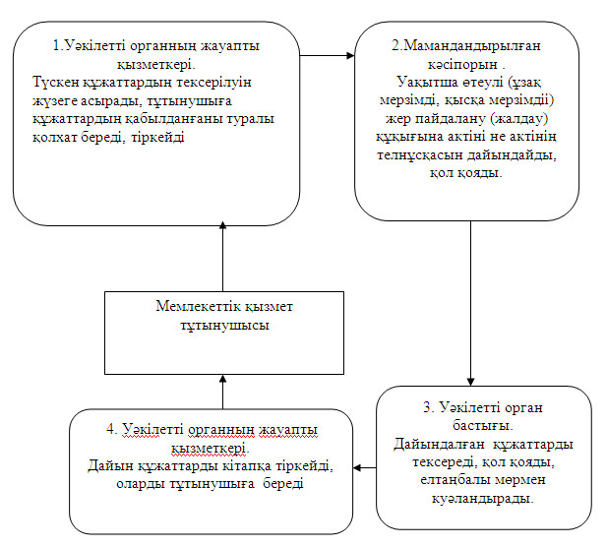
"Уақытша өтеулі (ұзақ мерзімді, қысқа мерзімді) жер
пайдалану (жалдау) құқығына актілерді ресімдеу және беру"
мемлекеттік қызмет көрсету үдерісінің 2 сызбасы
Баламалы үдеріс – уәкілетті орган арқылы
мемлекеттік қызмет көрсетуден бас тарту туралы
дәлелді жауап беру жағдайында
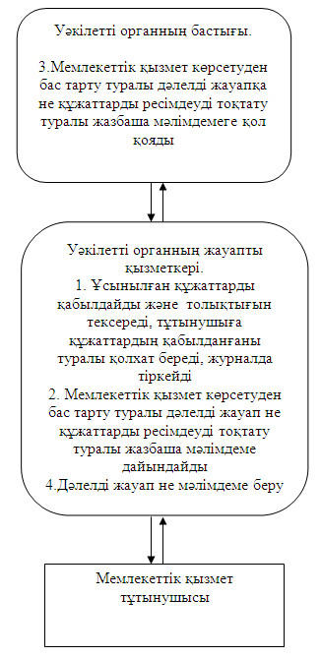
Орталық арқылы "Уақытша өтеулі (ұзақ мерзімді, қысқа мерзімді)
жер пайдалану (жалдау) құқығына актілерді ресімдеу және беру"
мемлекеттік қызмет көрсету үдерісінің 3-сызбасы
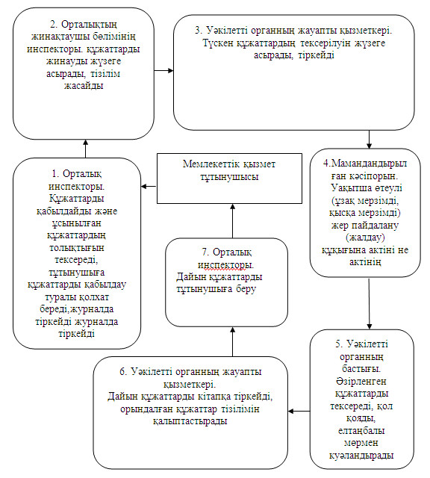
"Уақытша өтеулі (ұзақ мерзімді, қысқа мерзімді) жер
пайдалану (жалдау) құқығына актілерді ресімдеу және беру"
мемлекеттік қызмет көрсету үдерісінің 4 сызбасы
Баламалы үдеріс – Орталық арқылы мемлекеттік қызмет
көрсетуден бас тарту туралы дәлелді жауап беру жағдайында
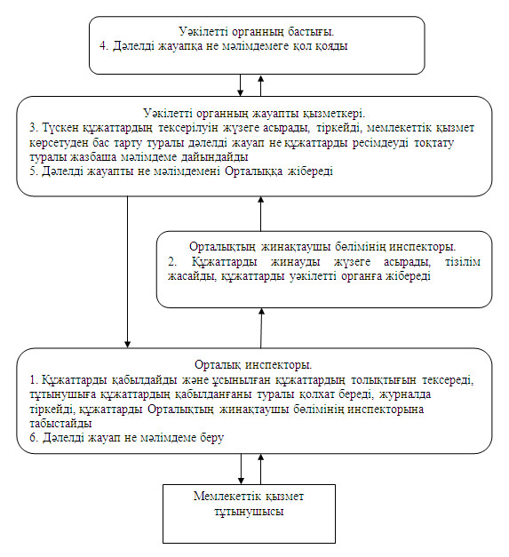
Успен ауданы әкімдігінің
012 жылғы 30 қазандағы
N 324/10 қаулысымен
бекітілді
"Уақытша өтеусіз жер пайдалану құқығына актілерді
ресімдеу және беру" мемлекеттік қызмет РЕГЛАМЕНТІ
1. Негізгі ұғымдар
1. Осы "Уақытша өтеусіз жер пайдалану құқығына актілерді ресімдеу және беру" мемлекеттік қызмет регламентінде (бұдан әрі – регламент) келесі негізделген ұғымдар пайдаланылады:
мемлекеттік қызмет – уақытша өтеусіз жер пайдалану құқығына актілерді ресімдеу және беру;
тұтынушы – жеке және заңды тұлғалар.
2. Жалпы ережелер
2. Осы регламент Қазақстан Республикасының 2000 жылғы 27 қарашадағы "Әкімшілік рәсімдер туралы" Заңының 9-1 бабының 4-тармағына сәйкес әзірленді.
3. Мемлекеттік қызметтер "Успен ауданының жер қатынастары бөлімі" мемлекеттік мекемесімен (бұдан әрі - уәкілетті орган), "Павлодар МЕМжер" еншілес мемлекеттік кәсіпорындарының (бұдан әрі - мамандандырылған кәсіпорын) қатысуымен көрсетіледі.
Мемлекеттік қызмет жер учаскесінің орналасқан жері бойынша баламалы негізде Успен филиалының "Павлодар облысының халыққа қызмет көрсету орталығы" мемлекеттік мекемесі (бұдан әрі - Орталық) арқылы көрсетілуі мүмкін.
4. Көрсетілетін мемлекеттік қызмет нысаны: автоматтандырылмаған.
5. Мемлекеттік қызмет Қазақстан Республикасының 2003 жылғы 20 маусымдағы Жер кодексінің 43 бабының 9 тармағы, Қазақстан Республикасы Үкіметінің 2010 жылғы 20 шілдедегі "Жеке және занды тұлғаларға көрсетілетін мемлекеттік қызметтердің тізілімін бекіту туралы" N 745 қаулысының, Қазақстан Республикасының 2010 жылғы 17 ақпандағы "Мемлекеттік қызмет стандарттарын бекіту туралы және Қазақстан Республикасы Үкіметінің 2010 жылғы 17 ақпандағы "Мемлекеттік қызмет стандарттарын бекіту және Қазақстан Республикасы Үкіметінің 2007 жылғы 30 маусымдағы N 561 қаулысына өзгерістер енгізу туралы" N 102 қаулысы (бұдан әрі стандарт) негізінде жүзеге асырылады.
6. Мемлекеттiк қызмет көрсету нәтижесi қағаз тасымалдағыштағы уақытша өтеусіз жер пайдалану құқығына актi немесе жер учаскесiне уақытша өтеусіз жер пайдалану құқығына актiнiң телнұсқасын немесе қызмет көрсетуден бас тарту себебi жазбаша көрсетiлген ол туралы дәлелді жауап беру болып табылады.
7. Мемлекеттік қызмет көрсету процесінде мамандандырылған кәсіпорын орналасқан жері бойынша жер учаскесіне уақытша өтеусіз жер пайдалану құқығына актіні немесе жер учаскесіне уақытша өтеусіз жер пайдалану құқығына актінің телнұсқасын дайындайды (бұдан әрі – уақытша өтеусіз жер пайдалану құқығына акті немесе актінің телнұсқасы).
3. Мемлекеттік қызмет көрсету тәртібіне қойылатын талаптар
8. Мемлекеттік қызметті көрсету үшін мемлекеттік органдардың жұмыс кестесі мен орналаскан жері туралы ақпарат:
Уәкілетті орган Павлодар облысы, Успен ауданы, Успен селосы, Тәуелсіздіктің 10 жылдығы көшесі, 30 мекен-жайы бойынша орналасқан, телефоны 91-7-30. Жұмыс кестесі демалыс пен мереке күндерін қоспағанда, аптасына бес жұмыс күні, сағат 09.00- ден сағат 18.00-ге дейін, түскі үзіліспен сағат 13.00-ден 14.00-ке дейін;
Орталық Павлодар облысы, Успен ауданы, Успен селосы, Тәуелсіздіктің 10 жылдығы көшесі, 30 мекен-жайы бойынша орналасқан, телефоны 91-8-40. Жұмыс кестесі демалыс пен мереке күндерін қоспағанда, аптасына алты жұмыс күні, сағат 09.00 - ден сағат 19.00-ге дейін, түскі үзіліспен сағат 13.00-ден 14.00 ге дейін;
Мамандандырылған кәсіпорын Павлодар облысы, облысы Успен ауданы Успен селосы, Терешковой көшесі, 3/2 мекен-жайы бойынша орналасқан, телефоны 91-4-17. Жұмыс кестесі сағат 09.00 - ден сағат 18.00-ге дейін, түскі үзіліспен сағат 13.00-ден 14.00 ге дейін, демалыс күндері: сенбі, жексенбі.
Құжаттарды қабылдау кезекке тұру тәртібімен, алдын ала жазылусыз және жедел қызмет көрсетусіз жүзеге асырылады.
9. Мемлекеттік қызметті ұсыну туралы ақпаратты тұтынушыларға Успен ауданы әкімдігінің http://www.uspenka.gov.kz, сайтында, сондай-ақ уәкілетті орган мен Орталықта орналасқан ақпараттық стендтерден алуға болады.
10. Мемлекеттік қызмет көрсету мерзімдері:
1) мемлекеттік қызмет көрсету мерзімі тұтынушымен Стандарттың 11 тармағында айқындалған қажетті құжаттарды тапсырған сәттен бастап 6 жұмыс күнін, уақытша өтеусіз жер пайдалану құқығына актінің телнұсқасын берген кезде – 4 жұмыс күнін құрайды;
2) құжаттарды тапсыру және алу кезiнде кезекте күтудiң рұқсат берiлген ең көп уақыты 30 минуттан аспайды;
3) құжаттарды тапсыру және алу кезiнде қызмет көрсетудiң рұқсат берiлген ең көп уақыты 30 минуттан аспайды.
11. Тұтынышы Стандарттың 11 тармағында көрсетілген тиісті құжаттарды ұсынбаған жағдайда мемлекеттік қызмет көрсетуден бас тартылады.
Мемлекеттік қызмет келесі негіздемелер бойынша тоқтатылады:
1) аталған жер учаскесi бойынша сот шешiмдерiнiң болуы не сот қарауы жүрiп жатқаны туралы хабарламаның болуы;
2) заңнама нормаларының бұзылуы жойылғанға дейiн прокурорлық қадағалау актiсiнiң болуы;
3) бiр учаскеге құқықты ресiмдеуге қатысты бiрнеше өтiнiштiң болуы немесе құқықты ресiмдеу үдерiсiнде осы жер учаскесiнiң басқа да пайдаланушылары анықталған кезде;
Жер учаскелерiне құқықтарды ресiмдеудi сот шешiмдерi және прокурорлық қадағалау актiлерi бойынша тоқтата тұру үшiн негiз болып табылған мән-жайлар анықталғанға дейiнгi, ал бiрнеше өтiнiштер түсу себебi бойынша тараптар арасында келiсiм орнатылғанға дейiнгi не заңды күшiне енген сот шешiмi ұсынылғанға дейiнгi мерзiмге кейiнге қалдырылған деп есептеледi.
12. Тұтынушыдан өтінішті алған кезден бастап және мемлекеттік қызмет нәтижесін беру кезіне дейінгі мемлекеттік қызмет көрсету кезеңдері:
Уәкілетті органға өтініш білдірген кезде:
1) Тұтынушы уәкілетті органның жауапты қызметкеріне Стандарттың 11-тармағында белгіленген қажетті құжаттарды тапсырады;
2) уәкілетті органның жауапты қызметкері стандарттың 11-тармағының сәйкестігіне құжаттардың толықтығын тексеруді жүзеге асырады, тұтынушыға құжаттардың қабылданғаны туралы қолхат береді, құжаттарды тіркейді және жер учаскесіне уақытша өтеусіз жер пайдалану құқығына актіні немесе актінің телнұсқасын дайындау үшін мамандандырылған кәсіпорынға жібереді;
3) мамандандырылған кәсіпорын жер учаскесіне уақытша өтеусіз жер пайдалану құқығына актілерді немесе актілердін телнұсқасын дайындайды, қолын қойып уәкілетті органға табыстайды;
4) уәкілетті органның бастығы дайындалған актілерді тексереді, қолын қояды, елтаңбалы мөрмен куәландырады;
5) уәкілетті органның жауапты қызметкері жер учаскесіне уақытша өтеусіз жер пайдалану құқығына актілерді беру кітабында дайындалған құжаттарды тіркейді және сенімхатты, қолхатты және тұтынушының немесе сенім білдірілген тұлғаның жеке басын растайтын құжатты ұсына отырып тұтынушының өз қолына немесе сенім білдірілген тұлғаға береді;
Орталыққа өтініш білдірген кезде:
1) құжаттарды қабылдау Орталықтың инспекторы арқылы жүзеге асырылады, ол Стандарттың 11-тармағының сәйкестігіне құжаттардың толықтығын тексереді, тұтынушыға құжаттардың қабылданғаны туралы қолхат береді, журналға тіркейді және құжаттарды Орталықтың жинақтаушы бөлімінің инспекторына табыстайды;
2) Орталықтың жинақтаушы бөлімінің инспекторы құжаттарды жинайды, олардың тізілімін жасайды, құжаттарды курьер байланысы арқылы үәкілетті органға жібереді;
3) уәкілетті органның жауапты қызметкері құжаттарды тексеруді жүзеге асырады, оларды тіркейді және жер учаскесіне уақытша өтеусіз жер пайдалану құқығына актіні немесе актінің телнұсқасын дайындау үшін мамандандырылған кәсіпорынға жібереді;
4) мамандандырылған кәсіпорын жер учаскесіне уақытша өтеусіз жер пайдалану құқығына актіні немесе актінің телнұсқасын дайындайды, қолын қойып уәкілетті органға табыстайды;
5) Уәкілетті органның бастығы дайындалған құжаттарды тексереді, қолын қояды, елтаңбалы мөрмен куәландырады;
6) уәкілетті органның жауапты қызметкері дайындалған құжаттарды жер учаскесіне уақытша өтеусіз жер пайдалану құқығына актілерді беру кітабында тіркейді, орындалған құжаттардың тізілімін жасайды және тұтынушыға беру үшін Орталыққа курьер байланысы арқылы жолдайды;
7) Орталық инспекторы құжаттарды тұтынушының жеке өзiне немесе сенімхатты, қолхатты және тұтынушының не сенiм бiлдiрiлген тұлғаның жеке басын куәландыратын құжатты ұсына отырып сенiм бiлдiрiлген тұлғаға береді.
13. Мемлекеттік қызметті көрсету үшін құжаттарды қабылдау Орталықтың бір инспекторымен және уәкілетті органның бір жауапты қызметкерімен жүзеге асырылады.
4. Мемлекеттік қызмет көрсету процесінде іс-әрекет
(өзара әрекет жасау) тәртібінің сипаттамасы
14. Уәкілетті органмен және/немесе Орталықпен тұтынушыға Стандарттың 11-тармағында көрсетілген құжаттарды қабылдау туралы қолхат беріледі, онда:
1) сұраудың нөмірі және қабылданған күні;
2) сұрау салынған мемлекеттік қызмет түрі;
3) қоса берілген құжаттардың атаулары мен саны;
4) құжаттарды беру күні (уақыты) мен орны;
5) мемлекеттік қызмет көрсету үшін өтінішті қабылдаған адамның тегі, аты мен лауазымы көрсетіледі.
15. Мемлекеттік қызметті алу үшін тұтынушы Стандарттың 11-тармағында белгіленген құжаттарды ұсынады.
16. Мемлекеттік қызмет көрсету процесінде келесі құрылымдық-функционалдық бірліктер іс-әрекет етуде:
орталық инспекторы;
орталықтың жинақтаушы бөлімінің инспекторы;
уәкілетті орган бастығы;
мамандандырылған кәсіпорын.
17. Жүйеліліктің мәтіндік кестелік сипаттамасы және әрбір әкімшілік іс-әрекетті (процедураны) орындау мерзімін көрсетумен әрбір әкімшілік іс-әрекеттер (процедуралар) өзара іс-қимылы осы Регламенттің (1, 2, 3, 4, 5, 6 кестелер) 1 қосымшасында келтірілген.
18. Мемлекеттік қызмет процесінде әкімшілік іс-әрекеттің логикалық жүйелілігі мен арасындағы өзара байланысты айқындайтын сызбалар осы регламенттің (1, 2, 3, 4 сызбалары) 2 қосымшасында келтірілген.
5. Мемлекеттік қызмет көрсететін
лауазымды тұлғалардың жауапкершілігі
19. Мемлекеттік қызмет көрсететін лауазымды тұлғаларға мемлекеттік қызмет көрсету барысында реттілігін бұзылғаны үшін Қазақстан Республикасының қолданыстағы заңнамадағы қарастырылатын тәртіпте, жауапкершілікке тартылады.
"Уақытша өтеусіз жер пайдалану құқығына
актілерді ресімдеу және беру"
мемлекеттік қызмет регламентіне
1-қосымша
Әкімшілік әрекеттердің (рәсімдердің)
арақатынасының және жүйелілігінің сипаттамасы 1-кесте. Уәкілетті орган арқылы құрылымдық-функционалдық
бірліктердің іс-әрекеттер сипаттамасы
Негізгі үдеріс әрекеті (барысы, жұмыс ағымы)
1. | әрекет N (барысы, жұмыс ағымы) | 1 | 2 | 3 | 4
2. | Құрылымдық-функционалдық бірліктің атауы | Уәкілетті органның жауапты қызметкері | Мамандандырылған кәсіпорын | Уәкілетті органның бастығы | Уәкілетті органның жауапты қызметкері
3. | Әрекет атауы (үдерістің, процедураның, операцияның) және олардың сипаттамасы | Түскен құжаттарды тексеруді жүзеге асырады, тұтынушыға құжаттарды қабылдау туралы қолхат береді, тіркейді | Уақытша өтеусіз жер пайдалану құқығына актіні немесе актінің телнұсқасын дайындайды, қол қояды | Дайындалған құжаттарды тексереді, қол қояды, елтаңбалы мөрмен куәландырады | Дайын құжаттарды уақытша өтеусіз жер пайдалану құқығына актілерді беру кітабында тіркейді
4. | Аяқталу нысаны (мәліметтер, құжат, ұйымдастырушылық-өкімдік шешім) | Құжаттарды мамандандырылған кәсіпорынға жіберу | Уақытша өтеусіз жер пайдалану құқығына актіні немесе актінің телнұсқасын уәкілетті органға беру | Уәкілетті органның жауапты қызметкеріне табыстау | Дайын құжаттарды  тұтынушыға табыстау
5. | Орындау мерзімі | (1 жұмыс күні) | (уақытша өтеусіз жер пайдалану құқығына актіні беру кезінде 3 жұмыс күні, уақытша өтеусіз жер пайдалану құқығына актінің телнұсқасын беру кезінде – 2 жұмыс күні) | (уақытша өтеусіз жер пайдалану құқығына актіні беру кезінде 1 жұмыс күні, уақытша өтеусіз жер пайдалану құқығына актінің телнұсқасын беру кезінде – 0,5 жұмыс күні) | (уақытша өтеусіз жер пайдалану құқығына актіні беру кезінде 1 жұмыс күні, уақытша өтеусіз жер пайдалану құқығына актінің телнұсқасын беру кезінде – 0,5 жұмыс күні)
6. | Келесі іс-әрекеттің нөмірі | 2 | 3 | 4
2-кесте. Пайдалану нұсқалары
Негізгі үдеріс – уәкілетті орган арқылы уақытша
өтеусіз жер пайдалану құқығына актіні немесе актінің
телнұсқасын берген жағдайда
Негізгі үдеріс (барысы, жұмыс ағымы)
Уәкілетті органның жауапты қызметкері | Мамандандырылған кәсіпорын | Уәкілетті органның бастығы
N 1 әрекет  Түскен құжаттарды тексеруді жүзеге асырады, тұтынушыға құжаттарды қабылдау туралы қолхат береді, тіркейді, құжаттарды мамандандырылған кәсіпорынға жібереді (1 жұмыс күні) | N 2 әрекет  Уақытша өтеусіз жер пайдалану құқығына актіні немесе актінің телнұсқасын дайындайды, қол қояды, уәкілетті органға береді (уақытша өтеусіз жер пайдалану құқығына актіні беру кезінде 3 жұмыс күні, уақытша өтеусіз жер пайдалану құқығына актінің телнүсқасын беру кезінде – 2 жұмыс күні) | N 3 әрекет  Әзірленген құжаттарды тексереді, қол қояды, елтаңбалы мөрмен куәландырады (уақытша өтеусіз жер пайдалану құқығына актіні беру кезінде 1 жұмыс күні, уақытша өтеусіз жер пайдалану құқығына актінің телнұсқасын беру кезінде – 0,5 жұмыс күні)
N 4 әрекет
Дайын құжаттарды уақытша өтеусіз жер пайдалану құқығына актілерді беру кітабында тіркейді, тұтынушыға береді (Жер учаскесіне уақытша өтеусіз жер пайдалану құқығына актіні беру кезінде 1 жұмыс күні, жер учаскесіне уақытша өтеусіз жер пайдалану құқығына актінің телнұсқасын беру кезінде – 0,5 жұмыс күні)
3-кесте. Пайдалану нұсқалары
Баламалы үдеріс – уәкілетті орган арқылы мемлекеттік
қызмет көрсетуден бас тарту туралы дәлелді
жауап берген жағдайда
Баламалы үдеріс (барысы, жұмыс ағымы)
Уәкілетті органның жауапты қызметкері | Уәкілетті орган бастығы
N 1 әрекет  Құжаттарды қабылдайды және ұсынылған құжаттардың толықтығын тексереді, тұтынушыға құжаттарды қабылдау туралы қолхат береді, журналда тіркейді (1 жұмыс күні) | N 3 әрекет  Дәлелді жауапқа не хабарламаға қол қояды (2 жұмыс күні)
N 2 Әрекет
Мемлекеттік қызмет көрсетуден бас тарту туралы дәлелді жауап не құжаттарды ресімдеуді тоқтату туралы жазбаша мәлімдеме дайындайды (1 жұмыс күні)
N 4 әрекет
Дәлелді жауапты не мәлімдемені беру (30 минут)
Әкімшілік әрекеттердің (рәсімдердің)
арақатынасының және жүйелілігінің сипаттамасы 4-кесте. Орталық арқылы құрылымдық-функционалдық
бірліктердің іс-әрекеттер сипаттамасы
Негізгі үдеріс әрекеті (барысы, жұмыс ағымы)
1. | әрекет N (барысы, жұмыс ағымы) | 1 | 2 | 3 | 4
2. | Құрылымдық-функционалдық бірліктің атауы | Орталық инспекторы | Орталықтың жинақтаушы бөлімінің инспекторы | Уәкілетті органның жауапты қызметкері | Мамандандырылған кәсіпорын
3. | Әрекет атауы (үдерістің, рәсімнің, операцияның) және олардың сипаттамасы | Ұсынылған құжаттарды қабылдайды және толықтығын тексереді, тұтынушыға құжаттарды қабылдау туралы қолхат береді, журналға тіркейді | Құжаттарды жинауды жүзеге асырады, тізілім жасайды | Түскен құжаттарды тексеруді жүзеге асырады, тіркейді | Уақытша өтеусіз жер пайдалану құқығына актіні немесе актінің телнұсқасын дайындайды, оған қол қояды
4. | Аяқталу нысаны (мәліметтер, құжат, ұйымдастырушылық-өкімдік шешім) | Тұтынушымен ұсынылған құжаттарды Орталықтың жинақтаушы бөлімінің инспекторына табыстау | Құжаттарды курьерлік байланыс арқылы уәкілетті органға жіберу | Құжаттарды мамандандырылған кәсіпорынға жіберу | Уақытша өтеусіз жер пайдалану құқығына актіні немесе актінің телнұсқасын уәкілетті органға табыстау
5. | Орындау мерзімі | 30 минут | (уақытша өтеусіз жер пайдалану құқығына актіні беру кезінде 1 жұмыс күні, уақытша өтеусіз жер пайдалану құқығына актінің телнұсқасын беру кезінде – 0,5 жұмыс күні) | (уақытша өтеусіз жер пайдалану құқығына актіні беру кезінде 1 жұмыс күні, уақытша өтеусіз жер пайдалану құқығына актінің телнұсқасын беру кезінде – 0,5 жұмыс күні) | 2 жұмыс күні
6. | Келесі әрекеттің нөмірі | 2 | 3 | 4 | 5
Негізгі үдеріс әрекеті (барысы, жұмыс ағымы)
2
1 | әрекет N (барысы, жұмыс ағымы) | 5 | 6 | 7
2 | Құрылымдық-функционалдық бірліктің атауы | Уәкілетті орган бастығы | Уәкілетті органның жауапты қызметкері | Орталық инспекторы
3 | Әрекет атауы (үдерістің, рәсімнің, операцияның) және олардың сипаттамасы | Әзірленген құжаттарды тексереді, қол қояды, елтаңбалы мөрмен куәландырады | Дайын құжаттарды уақытша өтеусіз жер пайдалану құқығына актілерді беру кітабында тіркейді, орындалған құжаттар тізілімін қалыптастырады | Орындалған құжаттарды қабылдайды
4 | Аяқталу нысаны (деректер, құжат, ұйымдастырушылық-өкімдік шешім) | Уәкілетті органның жауапты қызметкеріне табыстау | Орындалған құжаттарды тұтынушыға беру үшін Орталыққа жіберу | Дайын құжаттарды тұтынушыға беру
5 | Орындау мерзімі | (уақытша өтеусіз жер пайдалану құқығына актіні беру кезінде 1 жұмыс күні, жер учаскесіне уақытша өтеусіз жер пайдалану құқығына актінің телнұсқасын беру кезінде – 0,5 жұмыс күні) | (уақытша өтеусіз жер пайдалану құқығына актіні беру кезінде 1 жұмыс күні, жер учаскесіне уақытша өтеусіз жер пайдалану құқығына актінің телнұсқасын беру кезінде – 0,5 жұмыс күні) | 30 минут
6 | Келесі іс-әрекеттің нөмірі | 6 | 7
5-кесте. Пайдалану нұсқалары
Негізгі үдеріс – Орталық арқылы уақытша өтеусіз
жер пайдалану құқығына актіні не актінің
телнұсқасын берген жағдайда
Негізгі үдеріс (барысы, жұмыс ағымы)
Орталық инспекторы | Орталықтың жинақтаушы бөлімінің инспекторы | Уәкілетті органның жауапты қызметкері | Мамандандырылған кәсіпорын | Уәкілетті орган бастығы
N 1 әрекет  Құжаттарды қабылдайды және толықтығын тексереді, тұтынушыға құжаттарды қабылдау туралы қолхат береді, журналға тіркейді, құжаттарды Орталықтың жинақтаушы бөлімінің инспекторына береді (30 минут) | N 2 әрекет  Құжаттарды жинауды жүзеге асырады, тізілім жасайды, құжаттарды уәкілетті органға жібереді (уақытша өтеусіз жер пайдалану құқығына актіні беру кезінде 1 жұмыс күні, жер учаскесіне уақытша өтеусіз жер пайдалану құқығына актінің телнұсқасын беру кезінде – 0,5 жұмыс күні) | N 3 әрекет  Түскен құжаттарды тексеруді жүзеге асырады, тіркейді, құжаттарды мамандандырылған кәсіпорынға жібереді (уақытша өтеусіз жер пайдалану құқығына актіні беру кезінде 1 жұмыс күні, жер учаскесіне уақытша өтеусіз жер пайдалану құқығына актінің телнұсқасын беру кезінде 0,5 жұмыс күні) | N 4 әрекет  Уақытша өтеусіз жер пайдалану құқығына акті не актінің телнұсқасын дайындайды, қол қояды, уәкілетті органға жібереді (2 жұмыс күні) | N 5 әрекет  Әзірленген құжаттарды тексереді, қол қояды, елтаңбалы мөрмен куәландырады (уақытша өтеусіз жер пайдалану құқығына актіні беру кезінде 1 жұмыс күні, жер учаскесіне уақытша өтеусіз жер пайдалану құқығына актінің телнұсқасын беру кезінде 0,5 жұмыс күні)
N 7 әрекет  Дайын құжаттарды тұтынушыға беру (30 минут) |  | N 6 әрекет  Дайын құжаттарды уақытша өтеусіз жер пайдалану құқығына актілерді беру кітабында тіркейді, орындалған құжаттар тізілімін қалыптастырады, орындалған құжаттарды Орталыққа жібереді (уақытша өтеусіз жер пайдалану құқығына актіні беру кезінде 1 жұмыс күні, уақытша өтеусіз жер пайдалану құқығына актінің телнұсқасын беру кезінде 0,5 жұмыс күні)
6-кесте. Пайдалану нұсқалары
Баламалы үдеріс – Орталық арқылы мемлекеттік қызмет
көрсетуден бас тарту туралы дәлелді жауап берген жағдайда
Баламалы үдеріс (барысы, жұмыс ағымы)
Орталық инспекторы | Орталықтың жинақтау бөлімінің инспекторы | Уәкілетті органның жауапты қызметкері | Уәкілетті орган  бастығы
N 1 әрекет  Құжаттарды қабылдайды және ұсынылған құжаттардың толықтығын тексереді, тұтынушыға құжаттарды қабылдау туралы қолхат береді, журналда тіркейді, құжаттарды Орталықтың жинақтаушы бөлімінің инспекторына табыстайды (30 минут) | N 2 әрекет  Құжаттарды жинауды жүзеге асырады, тізілім жасайды, Құжаттарды уәкілетті органға жібереді (1 жұмыс күні) | N 3 әрекет  Түскен құжаттардың тексерілуін жүзеге асырады, тіркейді, мемлекеттік қызмет көрсетуден бас тарту туралы дәлелді жауап не құжаттарды ресімдеуді тоқтату туралы жазбаша мәлімдеме дайындайды (1 жұмыс күні) | N 4 әрекет  Дәлелді жауапқа не мәлімдемеге қол қояды (1 жұмыс күні)
N 6 әрекет  Дәлелді жауапты не мәлімдемені беру (30 минут) |  | N 5 әрекет Дәлелді жауапты не мәлімдемені жібереді (1 жұмыс күні)
"Уақытша өтеусіз жер пайдалану құқығына
актілерді ресімдеу және беру"
мемлекеттік қызмет регламентіне
2-қосымша
Уәкілетті орган арқылы "Уақытша өтеусіз жер
пайдалану құқығына актілерді ресімдеу және беру"
мемлекеттік қызмет көрсету үдерісінің 1 сызбасы
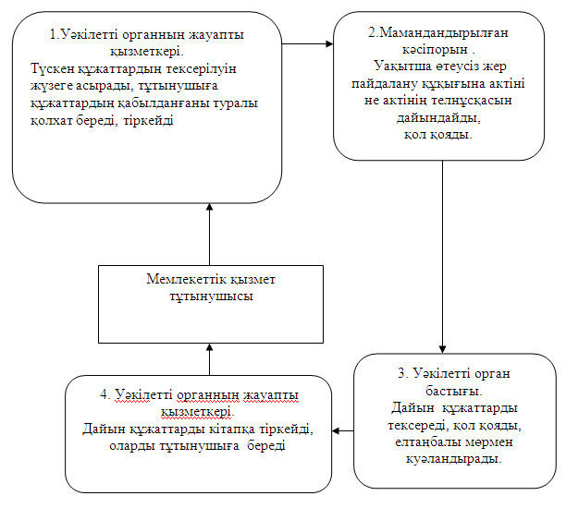
"Уақытша өтеусіз жер пайдалану құқығына
актілерді ресімдеу және беру"
мемлекеттік қызмет көрсету үдерісінің 2 сызбасы
Баламалы үдеріс – уәкілетті орган арқылы
мемлекеттік қызмет көрсетуден бас тарту туралы
дәлелді жауап берген жағдайда
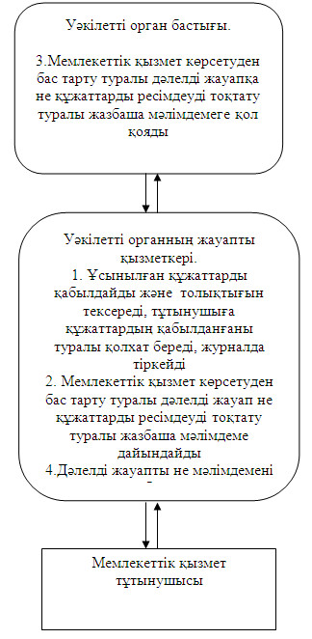
Орталық арқылы "Уақытша өтеусіз жер пайдалану
құқығына актілерді ресімдеу және беру"
мемлекеттік қызмет көрсету үдерісінің 3-сызбасы
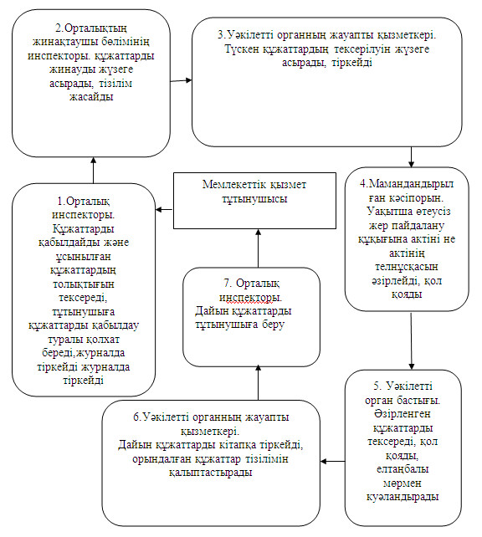
"Уақытша өтеусіз жер пайдалану құқығына
актілерді ресімдеу және беру"
мемлекеттік қызмет көрсету үдерісінің 4 сызбасы
Баламалы үдеріс – Орталық арқылы мемлекеттік қызмет
көрсетуден бас тарту туралы дәлелді жауап берген жағдайда
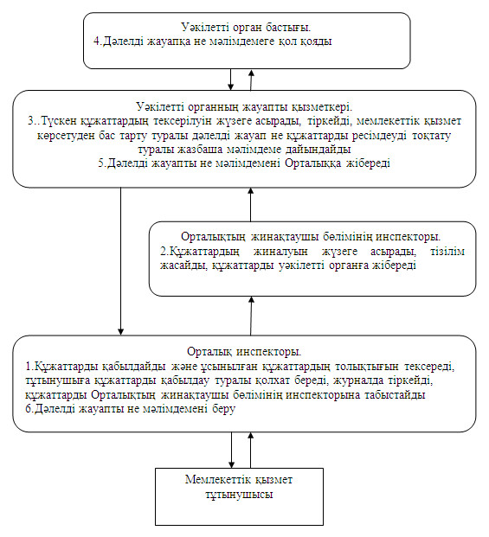
Успен ауданы әкімдігінің
012 жылғы 30 қазандағы
N 324/10 қаулысымен
бекітілді
"Жер учаскесіне жеке меншік құқығына
актілерді ресімдеу және беру"
мемлекеттік қызмет РЕГЛАМЕНТІ
1. Негізгі ұғымдар
1. Осы "Жер учаскесіне жеке меншік құқығына актілерді ресімдеу және беру" мемлекеттік қызмет регламентінде (одан әрі — регламент) келесі негізделген ұғымдар пайдаланылады:
мемлекеттік қызмет – жер учаскесіне жеке меншік құқығына актілерді ресімдеу және беру;
тұтынушы - жеке және заңды тұлғалар.
2. Жалпы ережелер
2. Осы регламент Қазақстан Республикасының 2000 жылғы 27 қарашадағы "Әкімшілік рәсімдер туралы" Заңының 9-1 бабының 4-тармағына сәйкес әзірленді.
3. Мемлекеттік қызметтер "Успен ауданының жер қатынастары бөлімі" мемлекеттік мекемесімен (бұдан әрі - уәкілетті орган), "Павлодар МЕМжер" еншілес мемлекеттік кәсіпорындарының (бұдан әрі - мамандандырылған кәсіпорын) қатысуымен көрсетіледі.
Мемлекеттік қызмет жер учаскесінің орналасқан жері бойынша баламалы негізде Успен филиалының "Павлодар облысының халыққа қызмет көрсету орталықтары" мемлекеттік мекемесі (бұдан әрі - Орталық) арқылы көрсетілуі мүмкін.
4. Көрсетілетін мемлекеттік қызмет нысаны: автоматтандырылмаған.
5. Мемлекеттік қызмет Қазақстан Республикасының 2003 жылғы 20 маусымдағы Жер кодексінің 43 бабының 9 тармағы, Қазақстан Республикасы Үкіметінің 2010 жылғы 20 шілдедегі "Жеке және занды тұлғаларға көрсетілетін мемлекеттік қызметтер тізілімін бекіту туралы" N 745 қаулысының, Қазақстан Республикасының 2010 жылғы 17 ақпандағы "Мемлекеттік қызмет стандарттарын бекіту туралы және Қазақстан Республикасы Үкіметінің 2010 жылғы 17 ақпандағы "Мемлекеттік қызмет стандарттарын бекіту және Қазақстан Республикасы Үкіметінің 2007 жылғы 30 маусымдағы N 561 қаулысына өзгерістер енгізу туралы" N 102 қаулысы (бұдан әрі – Стандарт) негізінде жүзеге асырылады.
6. Мемлекеттiк қызмет көрсету нәтижесi қағаз тасымалдағыштағы жер учаскесіне жеке меншік құқығына актi немесе жер учаскесіне жеке меншік құқығына актiнiң телнұсқасын немесе қызмет көрсетуден бас тарту себебi жазбаша көрсетiлген ол туралы дәлелді жауап беру болып табылады.
7. Мемлекеттік қызмет көрсету процесінде мамандандырылған кәсіпорын жер учаскесінің орналасқан жері бойынша жер учаскесіне жеке меншік жер пайдалану құқығына актіні немесе жер учаскесіне жеке меншік құқығына актінің телнұсқасын дайындайды (бұдан әрі – жеке меншік құқығына акті немесе актінің телнұсқасы).
3. Мемлекеттік қызмет көрсету тәртібіне қойылатын талаптар
8. Мемлекеттік қызметті көрсету үшін мемлекеттік органдардың жүмыс кестесі мен орналаскан жері туралы ақпарат:
Уәкілетті орган Павлодар облысы, Успен ауданы, Успен селосы, Тәуелсіздіктің 10 жылдығы көшесі, 30 мекен-жайы бойынша орналасқан, телефоны 91-7-30. Жұмыс кестесі демалыс пен мереке күндерін қоспағанда, аптасына бес жұмыс күні, сағат 09.00- ден сағат 18.00-ге дейін, түскі үзіліспен сағат 13.00-ден 14.00-ге дейін.
Орталық Павлодар облысы, Успен ауданы, Успен селосы, Тәуелсіздіктің 10 жылдығы көшесі, 30 мекен-жайы бойынша орналасқан, телефоны 91-8-40. Жұмыс кестесі демалыс пен мереке күндерін қоспағанда, аптасына алты жұмыс күні, сағат 09.00 - ден сағат 19.00-ге дейін, түскі үзіліспен сағат 13.00-ден 14.00- ге дейін.
Мамандандырылған кәсіпорын Павлодар облысы, облысы Успен ауданы Успен селосы, Терешковой көшесі, 3/2 мекен-жайы бойынша орналасқан, телефоны 91-4-17. Жұмыс кестесі сағат 09.00 - ден сағат 18.00-ге дейін, түскі үзіліспен сағат 13.00-ден 14.00- ге дейін, демалыс күндері: сенбі, жексенбі.
Құжаттарды қабылдау кезекке тұру тәртібімен, алдын ала жазылусыз және жедел қызмет көрсетусіз жүзеге асырылады.
9. Мемлекеттік қызметті ұсыну туралы ақпаратты тұтынушыларға Успен ауданы әкімдігінің http://www.uspenka.gov.kz, сайтында, сондай-ақ уәкілетті орган мен Орталықта орналасқан ақпараттық стендтерден алуға болады.
10. Мемлекеттік қызмет көрсету мерзімдері:
1) мемлекеттік қызмет көрсету мерзімі тұтынушымен Стандарттың 11 тармағында айқындалған қажетті құжаттарды тапсырған сәттен бастап 6 жұмыс күнін, жер учаскесіне жеке меншік құқығына актінің телнұсқасын берген кезде – 4 жұмыс күнін құрайды;
2) құжаттарды тапсыру және алу кезінде кезекте күтудің рұқсат берілген ең көп уақыты 30 минуттан аспайды;
3) құжаттарды тапсыру және алу кезінде қызмет көрсетудің рұқсат берілген ең көп уақыты 30 минуттан аспайды.
11. Тұтынушы Стандарттың 11 тармағында көрсетілген тиісті құжаттарды ұсынбаған жағдайда мемлекеттік қызмет көрсетуден бас тартылады.
Мемлекеттік қызмет келесі негіздемелер бойнша тоқтатылады:
1) аталған жер учаскесi бойынша сот шешiмдерiнiң болуы не сот қарауы жүрiп жатқаны туралы хабарламаның болуы;
2) заңнама нормаларының бұзылуы жойылғанға дейiн прокурорлық қадағалау актiсiнiң болуы;
3) бiр учаскеге құқықты ресiмдеуге қатысты бiрнеше өтiнiштiң болуы немесе құқықты ресiмдеу үдерiсiнде осы жер учаскесiнiң басқа да пайдаланушылары анықталған кезде.
Жер учаскелерiне құқықтарды ресiмдеудi сот шешiмдерi және прокурорлық қадағалау актiлерi бойынша тоқтата тұру үшiн негiз болып табылған мән-жайлар анықталғанға дейiнгi, ал бiрнеше өтiнiштер түсу себебi бойынша тараптар арасында келiсiм орнатылғанға дейiнгi не заңды күшiне енген сот шешiмi ұсынылғанға дейiнгi мерзiмге кейiнге қалдырылған деп есептеледi.
12. Тұтынушыдан өтінішті алған кезден бастап және мемлекеттік қызмет нәтижесін беру кезіне дейінгі мемлекеттік қызмет көрсету кезеңдері:
Уәкілетті органға өтініш білдірген кезде:
1) Тұтынушы уәкілетті органның жауапты қызметкеріне Стандарттың 11-тармағында белгіленген қажетті құжаттарды тапсырады;
2) уәкілетті органның жауапты қызметкері стандарттың 11-тармағының сәйкестігіне құжаттардың толықтығын тексеруді жүзеге асырады, тұтынушыға құжаттардың қабылданғаны туралы қолхат береді, құжаттарды тіркейді және жер учаскесіне жеке меншік құқығына актіні немесе актінің телнұсқасын дайындау үшін мамандандырылған кәсіпорынға жібереді;
3) мамандандырылған кәсіпорын жер учаскесіне жеке меншік құқығына актілерді немесе актілердін телнұсқасын дайындайды, қолын қойып уәкілетті органға табыстайды;
4) уәкілетті органның бастығы дайындалған актілерді тексереді, қолын қояды, ел таңбалы мөрмен куәландырады;
5) уәкілетті органның жауапты қызметкері жер учаскесіне жеке меншік құқығына актілерді беру кітабында дайындалған құжаттарды тіркейді және сенімхатты, қолхатты және тұтынушының немесе сенім жүктелген тұлғаның жеке басын растайтын құжатты ұсына отырып тұтынушының өз қолына немесе сенім білдірілген тұлғаға береді;
Орталыққа өтініш білдірген кезде:
1) құжаттарды қабылдау Орталықтың инспекторы арқылы жүзеге асырылады, ол Стандарттың 11-тармағының сәйкестігіне құжаттардың толықтығын тексереді, тұтынушыға құжаттарды қабылдау туралы қолхат береді, журналға тіркейді және құжаттарды Орталықтың жинақтаушы бөлімінің инспекторына табыстайды;
2) Орталықтың жинақтаушы бөлімінің инспекторы құжаттарды жинайды, олардың тізілімін жасайды, құжаттарды курьер байланысы арқылы үәкілетті органға жібереді;
3) уәкілетті органның жауапты қызметкері құжаттарды тексеруді жүзеге асырады, оларды тіркейді және жер учаскесіне жеке меншік құқығына актіні немесе актінің телнұсқасын дайындау үшін мамандандырылған кәсіпорынға жібереді;
4) мамандандырылған кәсіпорын жер учаскесіне жеке меншік құқығына актіні немесе актінің телнұсқасын дайындайды, қолын қойып уәкілетті органға табыстайды;
5) Уәкілетті органның бастығы дайындалған құжаттарды тексереді, қолын қояды, елтаңбалы мөрмен куәландырады;
6) уәкілетті органның жауапты қызметкері дайындалған құжаттарды жер учаскесіне жеке меншік құқығына актілерді беру кітабында тіркейді, орындалған құжаттардың тізілімін жасайды және тұтынушыға беру үшін Орталыққа курьер байланысы арқылы жолдайды;
7) Орталық инспекторы құжаттарды тұтынушының жеке өзiне немесе тұтынушының не сенiм бiлдiрiлген тұлғаның жеке басын куәландыратын құжатты және сенімхатты, қолхатты ұсына отырып сенiм бiлдiрiлген тұлғаға береді.
13. Мемлекеттік қызметті көрсету үшін құжаттарды қабылдау Орталықтың бір инспекторымен және уәкілетті органның бір жауапты қызметкерімен жүзеге асырылады.
4. Мемлекеттік қызмет көрсету процесінде іс-әрекет
(өзара әрекет жасау) тәртібінің сипаттамасы
14. Уәкілетті органмен және немесе Орталықпен тұтынушыға Стандарттың 11-тармағында көрсетілген құжаттарды қабылдау туралы қолхат беріледі, онда:
1) сұраудың нөмірі және қабылданған күні;
2) сұрау салынған мемлекеттік қызмет түрі;
3) қоса берілген құжаттардың атаулары мен саны;
4) құжаттарды беру күні (уақыты) мен орны;
5) мемлекеттік қызметті көрсету үшін өтінішті қабылдаған адамның тегі, аты мен лауазымы көрсетіледі.
15. Мемлекеттік қызметті алу үшін тұтынушы Стандарттың 11-тармағында белгіленген құжаттарды ұсынады.
16. Мемлекеттік қызмет көрсету процесінде келесі құрылымдық-функционалдық бірліктер іс-әрекет етуде:
орталық инспекторы;
орталықтың жинақтаушы бөлімінің инспекторы;
уәкілетті орган бастығы;
мамандандырылған кәсіпорын.
17. Жүйеліліктің мәтіндік кестелік сипаттамасы және әрбір әкімшілік іс-әрекетті (процедураны) орындау мерзімін көрсетумен әрбір әкімшілік іс-әрекеттер (процедуралар) өзара іс-қимылы осы Регламенттің (1, 2, 3, 4, 5, 6 кестелер) 1 қосымшасында келтірілген.
18. Мемлекеттік қызмет процесінде әкімшілік іс-әрекеттің логикалық жүйелілігі мен арасындағы өзара байланысты айқындайтын сызбалар осы регламенттің (1, 2, 3, 4 сызбалары) 2 қосымшасында келтірілген.
5. Мемлекеттік қызмет көрсететін
лауазымды тұлғалардың жауапкершілігі
19. Мемлекеттік қызмет көрсететін лауазымды тұлғаларға мемлекеттік қызмет көрсету барысында реттілігін бұзылғаны үшін Қазақстан Республикасының қолданыстағы заңнамадағы қарастырылатын тәртіпте, жауапкершілікке тартылады.
"Жер учаскесіне жеке меншік құқығына
актілерді ресімдеу және беру"
мемлекеттік қызмет регламентіне
1-қосымша
Әкімшілік әрекеттердің (рәсімдердің)
арақатынасының және жүйелілігінің сипаттамасы 1-кесте. Уәкілетті орган арқылы құрылымдық-функционалдық
бірліктердің іс-әрекеттер сипаттамасы
Негізгі үдеріс әрекеті (барысы, жұмыс ағымы)
1. | әрекет N (барысы, жұмыс ағымы) | 1 | 2 | 3 | 4
2. | Құрылымдық-функционалдық бірліктің атауы | Уәкілетті органның жауапты қызметкері | Мамандандырылған кәсіпорын | Уәкілетті органның бастығы | Уәкілетті органның жауапты қызметкері
3. | Әрекет атауы (үдерістің, процедураның, операцияның) және олардың сипаттамасы | Түскен құжаттардың тексерілуін жүзеге асырады, тұтынушыға құжаттарды қабылдау туралы қолхат береді, тіркейді | Жер учаскесіне жеке меншік құқығына актіні немесе актінің телнұсқасын дайындайды, қол қояды | Дайындалған құжаттарды тексереді, қол қояды, елтаңбалы мөрмен куәландырады | Дайын құжаттарды жеке меншік құқығына актілерді беру кітабында тіркейді
4. | Аяқталу нысаны (мәліметтер, құжат, ұйымдастырушылық-өкімдік шешім) | Құжаттарды мамандандырылған кәсіпорынға жіберу | Жер учаскесіне жеке меншік құқығына актіні немесе актінің телнұсқасын уәкілетті органға беру | Уәкілетті органның жауапты қызметкеріне беру | Дайын құжаттарды тұтынушыға беру
5. | Орындау мерзімі | (1 жұмыс күні) | (Жер учаскесіне жеке меншік құқығына актіні беру кезінде 3 жұмыс күні, жер учаскесіне жеке меншік құқығына актінің телнұсқасын беру кезінде – 2 жұмыс күні) | (Жер учаскесіне жеке меншік құқығына актіні беру кезінде 1 жұмыс күні, жер учаскесіне жеке меншік құқығына актінің телнұсқасын беру кезінде – 0,5 жұмыс күні) | (Жер учаскесіне жеке меншік құқығына актіні беру кезінде 1 жұмыс күні, жер учаскесіне жеке меншік құқығына актінің телнұсқасын беру кезінде – 0,5 жұмыс күні)
6. | Келесі іс-әрекеттің нөмірі | 2 | 3 | 4
2-кесте. Пайдалану нұсқалары
Негізгі үдеріс – уәкілетті орган арқылы жер учаскесіне
жеке меншік құқығына актіні немесе актінің
телнұсқасын берген жағдайда
Негізгі үдеріс (барысы, жұмыс ағымы)
Уәкілетті органның жауапты қызметкері | Мамандандырылған кәсіпорын | Уәкілетті органның бастығы
N 1 әрекет  Түскен құжаттарды тексеруді жүзеге асырады, тұтынушыға құжаттарды қабылдау туралы қолхат береді, тіркейді, құжаттарды мамандандырылған кәсіпорынға жібереді (1 жұмыс күні) | N 2 әрекет  Жер учаскесіне жеке меншік құқығына актіні немесе актінің телнұсқасын дайындайды, қол қояды, уәкілетті органға береді (жер учаскесіне жеке меншік құқығына актіні беру кезінде 3 жұмыс күні, жер учаскесіне жеке меншік құқығына актінің телнұсқасын беру кезінде – 2 жұмыс күні) | N 3 әрекет  Әзірленген құжаттарды тексереді, қол қояды, елтаңбалы мөрмен куәландырады (жер учаскесіне жеке меншік құқығына актіні беру кезінде 1 жұмыс күні, жер учаскесіне жеке меншік құқығына актінің телнұсқасын беру кезінде – 0,5 жұмыс күні)
N 4 әрекет
Дайын құжаттарды жер учаскесіне жеке меншік құқығына актілерді беру кітабында тіркейді, тұтынушыға береді (Жер учаскесіне жеке меншік құқығына актіні беру кезінде 1 жұмыс күні, жер учаскесіне жеке меншік құқығына актінің телнұсқасын беру кезінде – 0,5 жұмыс күні)
3-кесте. Пайдалану нұсқалары
Баламалы үдеріс – уәкілетті орган арқылы мемлекеттік
қызмет көрсетуден бас тарту туралы дәлелді
жауап берген жағдайда
Баламалы үдеріс (барысы, жұмыс ағымы)
Уәкілетті органның жауапты қызметкері | Уәкілетті органның бастығы
N 1 әрекет  Құжаттарды қабылдайды және ұсынылған құжаттардың толықтығын тексереді, тұтынушыға құжаттарды қабылдау туралы қолхат береді, журналда тіркейді (1 жұмыс күні) | N 3 әрекет  Дәлелді жауапқа не хабарламаға қол қояды (2 жұмыс күні)
N 2 Әрекет
Мемлекеттік қызмет көрсетуден бас тарту туралы дәлелді жауап не құжаттарды ресімдеуді тоқтату туралы жазбаша мәлімдеме дайындайды (1 жұмыс күні)
N 4 әрекет
Дәлелді жауап не мәлімдеме беру (30 минут)
Әкімшілік әрекеттердің (рәсімдердің)
арақатынасының және жүйелілігінің сипаттамасы 4-кесте. Орталық арқылы құрылымдық-функционалдық
бірліктердің іс-әрекеттер сипаттамасы
Негізгі үдеріс әрекеті (барысы, жұмыс ағымы)
1 | әрекет N (барысы, жұмыс ағымы) | 1 | 2 | 3 | 4
2 | Құрылымдық-функционалдық бірліктің атауы | Орталық инспекторы | Орталықтың жинақтаушы бөлімінің инспекторы | Уәкілетті органның жауапты қызметкері | Мамандандырылған кәсіпорын
3 | Әрекет атауы (үдерістің, процедураның, операцияның) және олардың сипаттамасы | Ұсынылған құжаттарды қабылдайды және толықтығын тексереді, тұтынушыға құжаттарды қабылдау туралы қолхат береді, журналға тіркейді | Құжаттарды жинауды жүзеге асырады, тізілім жасайды | Түскен құжаттарды тексеруді жүзеге асырады, тіркейді | Жер учаскесіне жеке меншік құқығына актіні немесе актінің телнұсқасын дайындайды, оған қол қояды
4 | Аяқталу нысаны (мәліметтер, құжат, ұйымдастырушылық-өкімдік шешім) | Тұтынушымен ұсынылған құжаттарды Орталықтың жинақтаушы бөлімінің инспекторына табыстау | Құжаттарды курьерлік байланыс арқылы уәкілетті органға жіберу | Құжаттарды мамандандырылған кәсіпорынға жіберу | Жер учаскесіне жеке меншік құқығына актіні немесе актінің телнұсқасын уәкілетті органға табыстау
5 | Орындау мерзімі | 30 минут | (Жер учаскесіне жеке меншік құқығына актіні беру кезінде 1 жұмыс күні, жер учаскесіне жеке меншік құқығына актінің телнұсқасын беру кезінде – 0,5 жұмыс күні) | (Жер учаскесіне жеке меншік құқығына актіні беру кезінде 1 жұмыс күні, жер учаскесіне жеке меншік құқығына актінің телнұсқасын беру кезінде – 0,5 жұмыс күні) | 2 жұмыс күні
6 | Келесі әрекеттің нөмірі | 2 | 3 | 4 | 5
Негізгі үдеріс әрекеті (барысы, жұмыс ағымы)
1 | әрекет N (барысы, жұмыс ағымы) | 5 | 6 | 7
2 | Құрылымдық-функционалдық бірліктің атауы | Уәкілетті органның бастығы | Уәкілетті органның жауапты қызметкері | Орталық инспекторы
3 | Әрекет атауы (үдерістің, рәсімнің, операцияның) және олардың сипаттамасы | Әзірленген құжаттарды тексереді, қол қояды, елтаңбалы мөрмен куәландырады | Дайын құжаттарды жер учаскесіне жеке меншік құқығына актілерді беру кітабында тіркейді, орындалған құжаттар тізілімін қалыптастырады | Орындалған құжаттарды қабылдайды
4 | Аяқталу нысаны (деректер, құжат, ұйымдастырушылық-өкімдік шешім) | Уәкілетті органның жауапты қызметкеріне табыстау | Орындалған құжаттарды тұтынушыға беру үшін Орталыққа жіберу | Дайын құжаттарды тұтынушыға беру
5 | Орындау мерзімі | (Жер учаскесіне жеке меншік құқығына актіні беру кезінде 1 жұмыс күні, жер учаскесіне жеке меншік құқығына актінің телнұсқасын беру кезінде – 0,5 жұмыс күні) | (Жер учаскесіне жеке меншік құқығына актіні беру кезінде 1 жұмыс күні, жер учаскесіне жеке меншік құқығына актінің телнұсқасын беру кезінде – 0,5 жұмыс күні) | 30 минут
6 | Келесі іс-әрекеттің нөмірі | 6 | 7
5-кесте. Пайдалану нұсқалары
Негізгі үдеріс – Орталық арқылы жеке меншік құқығына
актіні не актінің телнұсқасын берген жағдайда
Негізгі үдеріс (барысы, жұмыс ағымы)
Орталық инспекторы | Орталықтың жинақтаушы бөлімінің инспекторы | Уәкілетті органның жауапты қызметкері | Мамандандырылған кәсіпорын | Уәкілетті органның бастығы
N 1 әрекет  Құжаттарды қабылдайды және толықтығын тексереді, тұтынушыға құжаттарды қабылдау туралы қолхат береді, журналға тіркейді, құжаттарды Орталықтың жинақтаушы бөлімінің инспекторына береді (30 минут) | N 2 әрекет  Құжаттарды жинауды жүзеге асырады, тізілім жасайды, құжаттарды уәкілетті органға жібереді (Жер учаскесіне жеке меншік құқығына актіні беру кезінде 1 жұмыс күні, жеке меншік құқығына актінің телнұсқасын беру кезінде – 0,5 жұмыс күні) | N 3 әрекет  Түскен құжаттардың тексерілуін жүзеге асырады, тіркейді, құжаттарды мамандандырылған кәсіпорынға жібереді (Жер учаскесіне жеке меншік құқығына актіні беру кезінде 1 жұмыс күні, жеке меншік құқығына актінің телнұсқасын беру кезінде 0,5 жұмыс күні) | N 4 әрекет  Жер учаскесіне жеке меншік құқығына актіні не актінің телнұсқасын дайындайды, қол қояды, уәкілетті органға жібереді (2 жұмыс күні) | N 5 әрекет  Әзірленген құжаттарды тексереді, қол қояды, елтаңбалы мөрмен куәландырады (Жер учаскесіне жеке меншік құқығына актіні беру кезінде 1 жұмыс күні, Жер учаскесіне жеке меншік құқығына актінің телнұсқасын беру кезінде 0,5 жұмыс күні)
N 7 әрекет  Дайын құжаттарды тұтынушыға беру (30 минут) |  | N 6 әрекет  Дайын құжаттарды жер учаскесіне жеке меншік құқығына актілерді беру кітабында тіркейді, орындалған құжаттар тізілімін қалыптастырады, орындалған құжаттарды Орталыққа жібереді (Жер учаскесіне жеке меншік құқығына актіні беру кезінде 1 жұмыс күні, жер учаскесіне жеке меншік құқығына актінің телнұсқасын беру кезінде 0,5 жұмыс күні)
6-кесте. Пайдалану нұсқалары
Баламалы үдеріс – Орталық арқылы мемлекеттік
қызметті көрсетуден бас тарту туралы
дәлелді жауап берген жағдайда
Баламалы үдеріс (барысы, жұмыс ағымы)
Орталық инспекторы | Орталықтың жинақтау бөлімінің инспекторы | Уәкілетті органның жауапты қызметкері | Уәкілетті органның  бастығы
N 1 әрекет  Құжаттарды қабылдайды және ұсынылған құжаттардың толықтығын тексереді, тұтынушыға құжаттарды қабылдау туралы қолхат береді, журналда тіркейді, құжаттарды Орталықтың жинақтаушы бөлімінің инспекторына табыстайды (30 минут) | N 2 әрекет  Құжаттарды жинауды жүзеге асырады, тізілім жасайды, Құжаттарды уәкілетті органға жібереді (1 жұмыс күні) | N 3 әрекет  Түскен құжаттардың тексерілуін жүзеге асырады, тіркейді, мемлекеттік қызмет көрсетуден бас тарту туралы дәлелді жауап не құжаттарды ресімдеуді тоқтату туралы жазбаша мәлімдеме дайындайды (1 жұмыс күні) | N 4 әрекет  Дәлелді жауапқа не мәлімдемеге қол қояды (1 жұмыс күні)
N 6 әрекет  Дәлелді жауапты не мәлімдемені беру (30 минут) |  | N 5 әрекет  Дәлелді жауапты не мәлімдемені жібереді (1 жұмыс күні)
"Жер учаскесіне жеке меншік құқығына
актілерді ресімдеу және беру"
мемлекеттік қызмет регламентіне
2-қосымша
Уәкілетті орган арқылы "Жер учаскесіне жеке
меншік құқығына актілерді ресімдеу және беру"
мемлекеттік қызмет көрсету үдерісінің 1 сызбасы
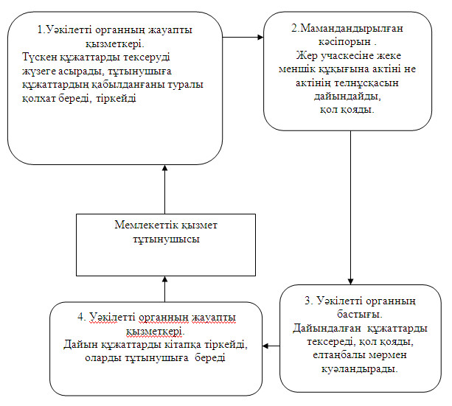
"Жер учаскесіне жеке меншік құқығына
актілерді ресімдеу және беру"
мемлекеттік қызмет көрсету үдерісінің 2 сызбасы
Баламалы үдеріс – уәкілетті орган арқылы мемлекеттік
қызмет көрсетуден бас тарту туралы дәлелді
жауап берген жағдайда
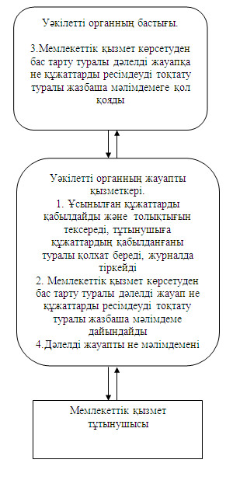
Орталық арқылы "Жер учаскесіне жеке меншік
құқығына актілерді ресімдеу және беру"
мемлекеттік қызмет көрсету үдерісінің 3-сызбасы
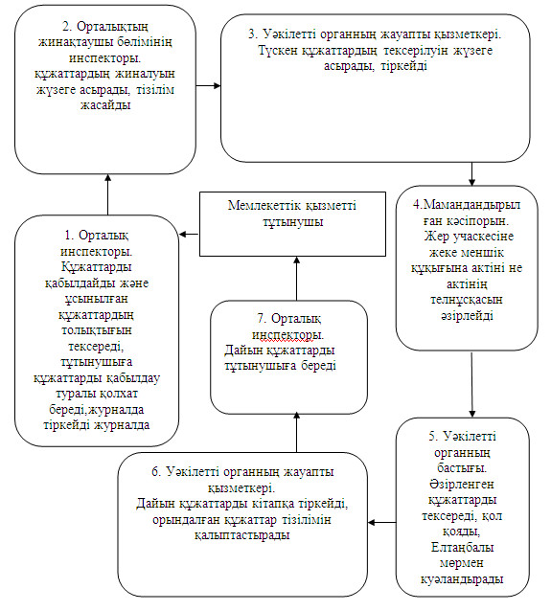
Уәкілетті орган арқылы "Жер учаскесіне жеке
меншік құқығына актілерді ресімдеу және беру"
мемлекеттік қызмет көрсету үдерісінің 4 сызбасы
Баламалы үдеріс – Орталық арқылы мемлекеттік қызмет
көрсетуден бас тарту туралы дәлелді
жауап берген жағдайда
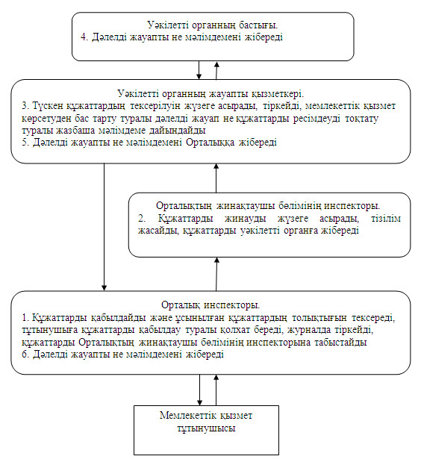
Успен ауданы әкімдігінің
012 жылғы 30 қазандағы
N 324/10 қаулысымен
бекітілді
"Тұрақты жер пайдалану құқығына актілерді
ресімдеу және беру" мемлекеттік қызмет РЕГЛАМЕНТІ
1. Негізгі ұғымдар
1. Осы "Тұрақты жер пайдалану құқығына актілерді ресімдеу және беру" мемлекеттік қызмет регламентінде (бұдан әрі — регламент) келесі негізделген ұғымдар пайдаланылады:
мемлекеттік қызмет – тұрақты жер пайдалану құқығына актілерді ресімдеу және беру;
тұтынушы – жеке және заңды тұлғалар.
2. Жалпы ережелер
2. Осы регламент Қазақстан Республикасының 2000 жылғы 27 қарашадағы "Әкімшілік рәсімдер туралы" Заңының 9-1 бабының 4-тармағына сәйкес әзірленді.
3. Мемлекеттік қызметтер "Успен ауданының жер қатынастары бөлімі" мемлекеттік мекемесімен (бұдан әрі - уәкілетті орган), "Павлодар МЕМжер" еншілес мемлекеттік кәсіпорындарының (бұдан әрі - мамандандырылған кәсіпорын) қатысуымен көрсетіледі.
Мемлекеттік қызмет жер учаскесінің орналасқан жері бойынша баламалы негізде Успен филиалының "Павлодар облысының халыққа қызмет көрсету орталықтары" мемлекеттік мекемесі (бұдан әрі - Орталық) арқылы көрсетілуі мүмкін.
4. Көрсетілетін мемлекеттік қызмет нысаны: автоматтандырылмаған.
5. Мемлекеттік қызмет Қазақстан Республикасының 2003 жылғы 20 маусымдағы Жер кодексінің 43 бабының 9 тармағы, Қазақстан Республикасы Үкіметінің 2010 жылғы 20 шілдедегі "Жеке және занды тұлғаларға көрсетілетін мемлекеттік қызметтердің тізілімін бекіту туралы" N 745 қаулысының, Қазақстан Республикасының 2010 жылғы 17 ақпандағы "Мемлекеттік қызмет стандарттарын бекіту туралы және Қазақстан Республикасы Үкіметінің 2010 жылғы 17 ақпандағы "Мемлекеттік қызметтер стандарттарын бекіту және Қазақстан Республикасы Үкіметінің 2007 жылғы 30 маусымдағы N 561 қаулысына өзгерістер енгізу туралы" N 102 қаулысы (бұдан әрі – Стандарт) негізінде жүзеге асырылады.
6. Мемлекеттiк қызмет көрсету нәтижесi қағаз тасымалдағыштағы тұрақты жер пайдалану құқығына актi немесе тұрақты жер пайдалану құқығына актiнiң телнұсқасын немесе қызмет көрсетуден бас тарту себебi жазбаша көрсетiлген ол туралы дәлелді жауап беру болып табылады.
7. Мемлекеттік қызмет көрсету процесінде мамандандырылған кәсіпорын жер учаскесінің орналасқан жері бойынша жер учаскесіне тұрақты жер пайдалану құқығына актіні немесе жер учаскесіне тұрақты жер пайдалану құқығына актінің телнұсқасын дайындайды (бұдан әрі – тұрақты жер пайдалану құқығына акті немесе актінің телнұсқасы).
3. Мемлекеттік қызмет көрсету тәртібіне қойылатын талаптар
8. Мемлекеттік қызметті көрсету үшін мемлекеттік органдардың жұмыс кестесі мен орналаскан жері туралы ақпарат:
Уәкілетті орган Павлодар облысы, Успен ауданы, Успен селосы, Тәуелсіздіктің 10 жылдығы көшесі, 30 мекен-жайы бойынша орналасқан, телефоны 91-7-30. Жұмыс кестесі демалыс пен мереке күндерін қоспағанда аптасына бес жұмыс күні, сағат 09.00- ден сағат 18.00-ге дейін, түскі үзіліспен сағат 13.00-ден 14.00-ге дейін.
Орталық Павлодар облысы, Успен ауданы, Успен селосы, Тәуелсіздіктің 10 жылдығы көшесі, 30 мекен-жайы бойынша орналасқан, телефоны 91-8-40. Жұмыс кестесі демалыс пен мереке күндерін қоспағанда, аптасына алты жұмыс күні, сағат 09.00 - ден сағат 19.00-ге дейін, түскі үзіліспен сағат 13.00-ден 14.00 ге дейін.
Мамандандырылған кәсіпорын Павлодар облысы, облысы Успен ауданы Успен селосы, Терешковой көшесі, 3/2 мекен-жайы бойынша орналасқан, телефоны 91-4-17. Жұмыс кестесі сағат 09.00 - ден сағат 18.00-ге дейін, түскі үзіліспен сағат 13.00-ден 14.00 ге дейін, демалыс күндері: сенбі, жексенбі.
Құжаттарды қабылдау кезекке тұру тәртібімен, алдын ала жазылусыз және жедел қызмет көрсетусіз жүзеге асырылады.
9. Мемлекеттік қызметті ұсыну туралы ақпаратты тұтынушыларға Успен ауданы әкімдігінің http://www.uspenka.gov.kz, сайтында, сондай-ақ уәкілетті орган мен Орталықта орналасқан ақпараттық стендтерден алуға болады.
10. Мемлекеттік қызмет көрсету мерзімдері:
1) мемлекеттік қызмет көрсету мерзімі тұтынушымен Стандарттың 11 тармағында айқындалған қажетті құжаттарды тапсырған сәттен бастап 6 жұмыс күнін, жер учаскесіне тұрақты жер пайдалану құқығына актінің телнұсқасын берген кезде – 4 жұмыс күнін құрайды;
2) құжаттарды тапсыру және алу кезінде кезекте күтудің рұқсат берілген ең көп уақыты 30 минуттан аспайды;
3) құжаттарды тапсыру және алу кезінде қызмет көрсетудің рұқсат берілген ең көп уақыты 30 минуттан аспайды.
11. Тұтынушы Стандарттың 11 тармағында көрсетілген тиісті құжаттарды ұсынбаған жағдайда мемлекеттік қызмет көрсетуден бас тартылады.
Мемлекеттік қызмет келесі негіздемелер бойынша тоқтатылады:
1) аталған жер учаскесi бойынша сот шешiмдерiнiң болуы не сот қарауы жүрiп жатқаны туралы хабарламаның болуы;
2) заңнама нормаларының бұзылуы жойылғанға дейiн прокурорлық қадағалау актiсiнiң болуы;
3) бiр учаскеге құқықты ресiмдеуге қатысты бiрнеше өтiнiштiң болуы немесе құқықты ресiмдеу үдерiсiнде осы жер учаскесiнiң басқа да пайдаланушылары анықталған кезде.
Жер учаскелерiне құқықтарды ресiмдеудi сот шешiмдерi және прокурорлық қадағалау актiлерi бойынша тоқтата тұру үшiн негiз болып табылған мән-жайлар анықталғанға дейiнгi, ал бiрнеше өтiнiштер түсу себебi бойынша тараптар арасында келiсiм орнатылғанға дейiнгi не заңды күшiне енген сот шешiмi ұсынылғанға дейiнгi мерзiмге кейiнге қалдырылған деп есептеледi.
12. Тұтынушыдан өтінішті алған кезден бастап және мемлекеттік қызмет нәтижесін беру кезіне дейінгі мемлекеттік қызмет көрсету кезеңдері:
Уәкілетті органға өтініш білдірген кезде:
1) Тұтынушы уәкілетті органның жауапты қызметкеріне Стандарттың 11-тармағында белгіленген қажетті құжаттарды тапсырады;
2) уәкілетті органның жауапты қызметкері стандарттың 11-тармағының сәйкестігіне құжаттардың толықтығын тексеруді жүзеге асырады, тұтынушыға құжаттардың қабылданғаны туралы қолхат береді, құжаттарды тіркейді және жер учаскесіне тұрақты жер пайдалану құқығына актіні немесе актінің телнұсқасын дайындау үшін мамандандырылған кәсіпорынға жібереді;
3) мамандандырылған кәсіпорын жер учаскесіне тұрақты жер пайдалану құқығына актілерді немесе актілердін телнұсқасын дайындайды, қолын қойып уәкілетті органға табыстайды;
4) уәкілетті органның бастығы жасалған актілерді тексереді, қолын қояды, елтаңбалы мөрмен куәландырады;
5) уәкілетті органның жауапты қызметкері жер учаскесіне тұрақты жер пайдалану құқығына актілерді беру кітабында жасалған құжаттарды тіркейді және тұтынушының немесе сенім білдірілген тұлғаның жеке басын растайтын құжатты және сенімхатты, қолхатты ұсына отырып тұтынушының өз қолына немесе сенім білдірілген тұлғаға береді;
Орталыққа өтініш білдірген кезде:
1) құжаттарды қабылдау Орталықтың инспекторы арқылы жүзеге асырылады, ол Стандарттың 11-тармағының сәйкестігіне құжаттардың толықтығын тексереді, тұтынушыға құжаттардың қабылданғаны туралы қолхат береді, журналға тіркейді және құжаттарды Орталықтың жинақтаушы бөлімінің инспекторына табыстайды;
2) Орталықтың жинақтаушы бөлімінің инспекторы құжаттарды жинайды, олардың тізілімін жасайды, құжаттарды курьер байланысы арқылы үәкілетті органға жібереді;
3) уәкілетті органның жауапты қызметкері құжаттарды тексеруді жүзеге асырады, оларды тіркейді және жер учаскесіне тұрақты жер пайдалану құқығына актіні немесе актінің телнұсқасын дайындау үшін мамандандырылған кәсіпорынға жібереді;
4) мамандандырылған кәсіпорын жер учаскесіне тұрақты жер пайдалану құқығына актіні немесе актінің телнұсқасын дайындайды, қолын қойып уәкілетті органға табыстайды;
5) Уәкілетті органның бастығы дайындалған құжаттарды тексереді, қолын қояды, елтаңбалы мөрмен куәландырады;
6) уәкілетті органның жауапты қызметкері дайындалған құжаттарды жер учаскесіне тұрақты жер пайдалану құқығына актілерді беру кітабында тіркейді, орындалған құжаттардың тізілімін жасайды және тұтынушыға беру үшін Орталыққа курьер байланысы арқылы жолдайды;
7) Орталық инспекторы құжаттарды тұтынушының жеке өзiне немесе тұтынушының не сенiм бiлдiрiлген тұлғаның жеке басын куәландыратын құжатты және сенімхатты, қолхатты ұсына отырып сенiм бiлдiрiлген тұлғаға береді.
13. Мемлекеттік қызметті көрсету үшін құжаттарды қабылдау Орталықтың бір инспекторымен және уәкілетті органның бір жауапты қызметкерімен жүзеге асырылады.
4. Мемлекеттік қызмет көрсету процесінде іс-әрекет
(өзара әрекет жасау) тәртібінің сипаттамасы
14. Уәкілетті органмен және/немесе Орталықпен тұтынушыға Стандарттың 11-тармағында көрсетілген құжаттарды қабылдау туралы қолхат беріледі, онда:
1) сұраудың нөмірі және қабылданған күні;
2) сұрау салынған мемлекеттік қызмет түрі;
3) қоса берілген құжаттардың атаулары мен саны;
4) құжаттарды беру күні (уақыты) мен орны;
5) мемлекеттік қызметті көрсету үшін өтінішті қабылдаған адамның тегі, аты мен лауазымы көрсетіледі.
15. Мемлекеттік қызметті алу үшін тұтынушы Стандарттың 11-тармағында белгіленген құжаттарды ұсынады.
16. Мемлекеттік қызмет көрсету процесінде келесі құрылымдық-функционалдық бірліктер іс-әрекет етуде:
орталық инспекторы;орталықтың жинақтаушы бөлімінің инспекторы;
уәкілетті орган бастығы;
мамандандырылған кәсіпорын.
17. Жүйеліліктің мәтіндік кестелік сипаттамасы және әрбір әкімшілік іс-әрекетті (процедураны) орындау мерзімін көрсетумен әрбір әкімшілік іс-әрекеттер (процедуралар) өзара іс-қимылы осы Регламенттің (1, 2, 3, 4, 5, 6 кестелер) 1 қосымшасында келтірілген.
18. Мемлекеттік қызмет процесінде әкімшілік іс-әрекеттің логикалық жүйелілігі мен арасындағы өзара байланысты айқындайтын сызбалар осы регламенттің (1, 2, 3, 4 сызбалары) 2 қосымшасындакелтірілген.
5. Мемлекеттік қызмет көрсететін
лауазымды тұлғалардың жауапкершілігі
19. Мемлекеттік қызмет көрсететін лауазымды тұлғаларға мемлекеттік қызмет көрсету барысында реттілігін бұзылғаны үшін Қазақстан Республикасының қолданыстағы заңнамадағы қарастырылатын тәртіпте, жауапкершілікке тартылады.
"Тұрақты жер пайдалану құқығына
актілерді ресімдеу және беру"
мемлекеттік қызмет регламентіне
1-қосымша
Әкімшілік әрекеттердің (рәсімдердің)
арақатынасының және жүйелілігінің сипаттамасы 1-кесте. Уәкілетті орган арқылы құрылымдық-функционалдық
бірліктердің іс-әрекеттер сипаттамасы
Негізгі үдеріс әрекеті (барысы, жұмыс ағымы)
1. | әрекет N (барысы, жұмыс ағымы) | 1 | 2 | 3 | 4
2. | Құрылымдық-функционалдық бірліктің атауы | Уәкілетті органның жауапты қызметкері | Мамандандырылған кәсіпорын | Уәкілетті органның бастығы | Уәкілетті органның жауапты қызметкері
3. | Әрекет атауы (үдерістің, рәсімнің, операцияның) және олардың сипаттамасы | Түскен құжаттардың тексерілуін жүзеге асырады, тұтынушыға құжаттарды қабылдау туралы қолхат береді, тіркейді | Тұрақты жер пайдалану құқығына актіні немесе актінің телнұсқасын дайындайды, қол қояды | Дайындалған құжаттарды тексереді, қол қояды, елтаңбалы мөрмен куәландырады | Дайын құжаттарды тұрақты жер пайдалану құқығына актілерді беру кітабында тіркейді
4. | Аяқталу нысаны (мәліметтер, құжат, ұйымдастырушылық-өкімдік шешім) | Құжаттарды мамандандырылған кәсіпорынға жіберу | Тұрақты жер пайдалану құқығына актіні немесе актінің телнұсқасын уәкілетті органға беру | Уәкілетті органның жауапты қызметкеріне беру | Дайын құжаттарды  тұтынушыға беру
5. | Орындау мерзімі | (1 жұмыс күні) | (тұрақты жер пайдалану құқығына актіні беру кезінде 3 жұмыс күні, тұрақты жер пайдалану құқығына актінің телнұсқасын беру кезінде – 2 жұмыс күні) | (тұрақты жер пайдалану құқығына актіні беру кезінде 1 жұмыс күні, жер учаскесіне тұрақты жер пайдалану құқығына актінің телнұсқасын беру кезінде – 0,5 жұмыс күні) | (тұрақты жер пайдалану құқығына актіні беру кезінде 1 жұмыс күні, тұрақты жер пайдалану құқығына актінің телнұсқасын беру кезінде – 0,5 жұмыс күні)
6. | Келесі іс-әрекеттің нөмірі | 2 | 3 | 4
2-кесте. Пайдалану нұсқалары
Негізгі үдеріс – уәкілетті орган арқылы тұрақты жер
пайдалану құқығына актіні немесе актінің
телнұсқасын берген жағдайда
Негізгі үдеріс (барысы, жұмыс ағымы)
Уәкілетті органның жауапты қызметкері | Мамандандырылған кәсіпорын | Уәкілетті органның бастығы
N 1 әрекет  Түскен құжаттарды тексеруді жүзеге асырады, тұтынушыға құжаттарды қабылдау туралы қолхат береді, тіркейді, құжаттарды мамандандырылған кәсіпорынға жібереді (1 жұмыс күні) | N 2 әрекет  Тұрақты жер пайдалану құқығына актіні немесе актінің телнұсқасын дайындайды, қол қояды, уәкілетті органға береді (Тұрақты жер пайдалану құқығына актіні беру кезінде 3 жұмыс күні, тұрақты жер пайдалану құқығына актінің телнұсқасын беру кезінде – 2 жұмыс күні) | N 3 әрекет  Әзірленген құжаттарды тексереді, қол қояды, елтаңбалы мөрмен куәландырады (Тұрақты жер пайдалану құқығына актіні беру кезінде 1 жұмыс күні, тұрақты жер пайдалану құқығына актінің телнұсқасын беру кезінде – 0,5 жұмыс күні)
N 4 әрекет
Дайын құжаттарды тұрақты жер пайдалану құқығына актілерді беру кітабында тіркейді, тұтынушыға береді (тұрақты жер пайдалану құқығына актіні беру кезінде 1 жұмыс күні, тұрақты жер пайдалану құқығына актінің телнұсқасын беру кезінде – 0,5 жұмыс күні)
3-кесте. Пайдалану нұсқалары
Баламалы үдеріс – уәкілетті орган арқылы мемлекеттік
қызмет көрсетуден бас тарту туралы
дәлелді жауап берген жағдайда
Баламалы үдеріс (барысы, жұмыс ағымы)
Уәкілетті органның жауапты қызметкері | Уәкілетті органның бастығы
N 1 әрекет  Құжаттарды қабылдайды және ұсынылған құжаттардың толықтығын тексереді, тұтынушыға құжаттарды қабылдау туралы қолхат береді, журналда тіркейді (1 жұмыс күні) | N 3 әрекет  Дәлелді жауапқа не хабарламаға қол қояды (2 жұмыс күні)
N 2 Әрекет
Мемлекеттік қызмет көрсетуден бас тарту туралы дәлелді жауап не құжаттарды ресімдеуді тоқтату туралы жазбаша мәлімдеме дайындайды (1 жұмыс күні)
N 4 әрекет
Дәлелді жауап не мәлімдеме беру (30 минут)
Әкімшілік әрекеттердің (рәсімдердің)
арақатынасының және жүйелілігінің сипаттамасы 4-кесте. Орталық арқылы құрылымдық-функционалдық
бірліктердің іс-әрекеттер сипаттамасы
Негізгі үдеріс әрекеті (барысы, жұмыс ағымы)
1. | әрекет N (барысы, жұмыс ағымы) | 1 | 2 | 3 | 4
2. | Құрылымдық-функционалдық бірліктің атауы | Орталық инспекторы | Орталықтың жинақтаушы бөлімінің инспекторы | Уәкілетті органның жауапты қызметкері | Мамандандырылған кәсіпорын
3. | Әрекет атауы (үдерістің, рәсімнің, операцияның) және олардың сипаттамасы | Ұсынылған құжаттарды қабылдайды және толықтығын тексереді, тұтынушыға құжаттарды қабылдау туралы қолхат береді, журналға тіркейді | Құжаттардың жиналуын жүзеге асырады, тізілім жасайды | Түскен құжаттардың тексерілуін жүзеге асырады, тіркейді | Жер учаскесіне тұрақты жер пайдалану құқығына актіні немесе актінің телнұсқасын дайындайды, оған қол қояды
4. | Аяқталу нысаны (мәліметтер, құжат, ұйымдастырушылық-өкімдік шешім) | Тұтынушымен ұсынылған құжаттарды Орталықтың жинақтаушы бөлімінің инспекторына табыстау | Құжаттарды курьерлік байланыс арқылы уәкілетті органға жіберу | Құжаттарды мамандандырылған кәсіпорынға жіберу | Тұрақты жер пайдалану құқығына актіні немесе актінің телнұсқасын уәкілетті органға табыстау
5. | Орындау мерзімі | 30 минут | ( тұрақты жер пайдалану құқығына актіні беру кезінде 1 жұмыс күні, тұрақты жер пайдалану құқығына актінің телнұсқасын беру кезінде – 0,5 жұмыс күні) | ( тұрақты жер пайдалану құқығына актіні беру кезінде 1 жұмыс күні, тұрақты жер пайдалану құқығына актінің телнұсқасын беру кезінде – 0,5 жұмыс күні) | 2 жұмыс күні
6. | Келесі әрекеттің нөмірі | 2 | 3 | 4 | 5
Негізгі үдеріс әрекеті (барысы, жұмыс ағымы)
1 | әрекет N (барысы, жұмыс ағымы) | 5 | 6 | 7
2 | Құрылымдық-функционалдық бірліктің атауы | Уәкілетті органның бастығы | Уәкілетті органның жауапты қызметкері | Орталық инспекторы
3 | Әрекет атауы (үдерістің, процедураның, операцияның) және олардың сипаттамасы | Әзірленген құжаттарды тексереді, қол қояды, елтаңбалы мөрмен куәландырады | Дайын құжаттарды тұрақты жер пайдалану құқығына актілерді беру кітабында тіркейді, орындалған құжаттар тізілімін қалыптастырады | Орындалған құжаттарды қабылдайды
4 | Аяқталу нысаны (деректер, құжат, ұйымдастырушылық-өкімдік шешім) | Уәкілетті органның жауапты қызметкеріне табыстау | Орындалған құжаттарды тұтынушыға беру үшін Орталыққа жіберу | Дайын құжаттарды тұтынушыға беру
5 | Орындау мерзімі | ( тұрақты жер пайдалану құқығына актіні беру кезінде 1 жұмыс күні, жер учаскесіне тұрақты жер пайдалану құқығына актінің телнұсқасын беру кезінде – 0,5 жұмыс күні) | ( тұрақты жер пайдалану құқығына актіні беру кезінде 1 жұмыс күні, тұрақты жер пайдалану құқығына актінің телнұсқасын беру кезінде – 0,5 жұмыс күні) | 30 минут
6 | Келесі іс-әрекеттің нөмірі | 6 | 7
5-кесте. Пайдалану нұсқалары
Негізгі үдеріс – Орталық арқылы тұрақты жер пайдалану
құқығына актіні не актінің телнұсқасын берген жағдайда
Негізгі үдеріс (барысы, жұмыс ағымы)
Орталық инспекторы | Орталықтың жинақтаушы бөлімінің инспекторы | Уәкілетті органның жауапты қызметкері | Мамандандырылған кәсіпорын | Уәкілетті органның бастығы
N 1 әрекет  Құжаттарды қабылдайды және толықтығын тексереді, тұтынушыға құжаттарды қабылдау туралы қолхат береді, журналға тіркейді, құжаттарды Орталықтың жинақтаушы бөлімінің инспекторына береді (30 минут) | N 2 әрекет  Құжаттарды жинауды жүзеге асырады, тізілім жасайды, құжаттарды уәкілетті органға жібереді (тұрақты жер пайдалану құқығына актіні беру кезінде 1 жұмыс күні, жер учаскесіне тұрақты жер пайдалану құқығына актінің телнұсқасын беру кезінде – 0,5 жұмыс күні) | N 3 әрекет  Түскен құжаттардың тексерілуін жүзеге асырады, тіркейді, құжаттарды мамандандырылған кәсіпорынға жібереді (тұрақты жер пайдалану құқығына актіні беру кезінде 1 жұмыс күні, жер учаскесіне жеке меншік құқығына актінің телнұсқасын беру кезінде 0,5 жұмыс күні) | N 4 әрекет  Тұрақты жер пайдалану құқығына акті не актінің телнұсқасын дайындайды, қол қояды, уәкілетті органға жібереді (2 жұмыс күні) | N 5 әрекет  Әзірленген құжаттарды тексереді, қол қояды, елтаңбалы мөрмен куәландырады (тұрақты жер пайдалану құқығына актіні беру кезінде 1 жұмыс күні, тұрақты жер пайдалану құқығына актінің телнұсқасын беру кезінде 0,5 жұмыс күні)
N 7 әрекет  Дайын құжаттарды тұтынушыға беру (30 минут) |  | N 6 әрекет  Дайын құжаттарды тұрақты жер пайдалану құқығына актілерді беру кітабында тіркейді, орындалған құжаттар тізілімін қалыптастырады, орындалған құжаттарды Орталыққа жібереді (тұрақты жер пайдалану құқығына актіні беру кезінде 1 жұмыс күні, тұрақты жер пайдалану құқығына актінің телнұсқасын беру кезінде 0,5 жұмыс күні)
6-кесте. Пайдалану нұсқалары
Баламалы үдеріс – Орталық арқылы мемлекеттік қызмет
көрсетуден бас тарту туралы дәлелді
жауап берген жағдайда
Баламалы үдеріс (барысы, жұмыс ағымы)
Орталық инспекторы | Орталықтың жинақтау бөлімінің инспекторы | Уәкілетті органның жауапты қызметкері | Уәкілетті органның бастығы
N 1 әрекет  Құжаттарды қабылдайды және ұсынылған құжаттардың толықтығын тексереді, тұтынушыға құжаттарды қабылдау туралы қолхат береді, журналда тіркейді, құжаттарды Орталықтың жинақтаушы бөлімінің инспекторына табыстайды (30 минут) | N 2 әрекет  Құжаттарды жинауды жүзеге асырады, тізілім жасайды, Құжаттарды уәкілетті органға жібереді (1 жұмыс күні) | N 3 әрекет  Түскен құжаттардың тексерілуін жүзеге асырады, тіркейді, мемлекеттік қызмет көрсетуден бас тарту туралы дәлелді жауап не құжаттарды ресімдеуді тоқтату туралы жазбаша мәлімдеме дайындайды (1 жұмыс күні) | N 4 әрекет  Дәлелді жауапқа не мәлімдемеге қол қояды (1 жұмыс күні)
N 6 әрекет  Дәлелді жауап не мәлімдеме беру (30 минут) |  | N 5 әрекет  Дәлелді жауапты не мәлімдемені жібереді (1 жұмыс күні)
"Тұрақты жер пайдалану құқығына
актілерді ресімдеу және беру"
мемлекеттік қызмет регламентіне
2-қосымша
Уәкілетті орган арқылы "Тұрақты жер пайдалану
құқығына актілерді ресімдеу және беру"
мемлекеттік қызмет көрсету үдерісінің 1 сызбасы
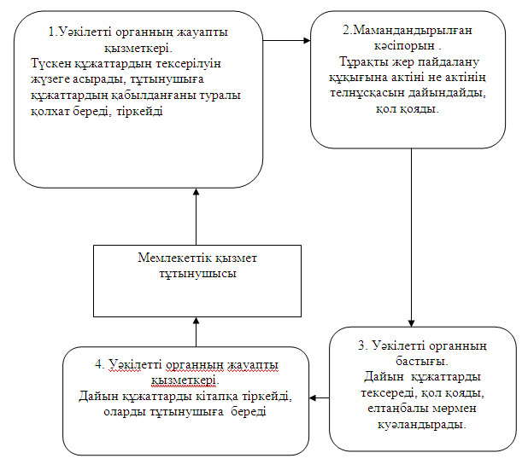
"Тұрақты жер пайдалану құқығына
актілерді ресімдеу және беру"
мемлекеттік қызмет көрсету үдерісінің 2 сызбасы
Баламалы үдеріс – уәкілетті орган арқылы
мемлекеттік қызмет көрсетуден бас тарту
туралы дәлелді жауап берген жағдайда
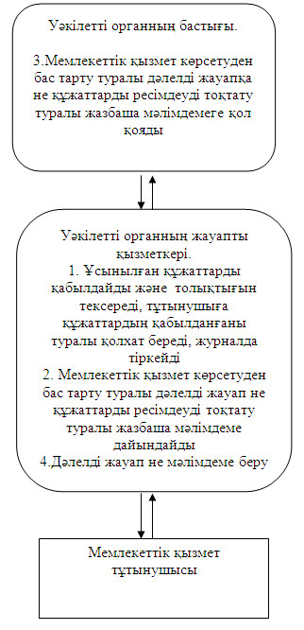
Орталық арқылы "Тұрақты жер пайдалану
құқығына актілерді ресімдеу және беру"
мемлекеттік қызмет көрсету үдерісінің 3-сызбасы
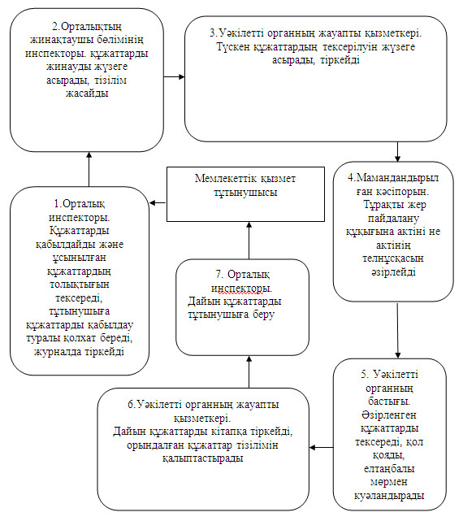
"Тұрақты жер пайдалану
құқығына актілерді ресімдеу және беру"
мемлекеттік қызмет көрсету үдерісінің 4 сызбасы
Баламалы үдеріс – Орталық арқылы мемлекеттік қызмет
көрсетуден бас тарту туралы дәлелді жауап берген жағдайда
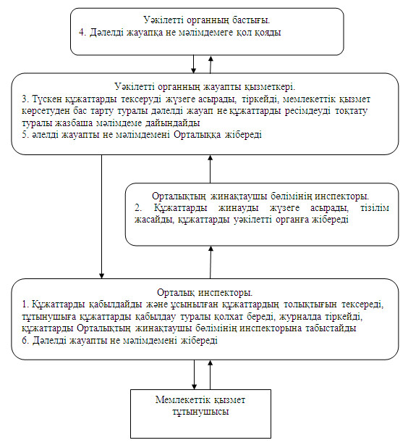

© 2012. Қазақстан Республикасы Әділет министрлігінің «Қазақстан Республикасының Заңнама және құқықтық ақпарат институты» ШЖҚ РМК

